EIΣΗΓΗΤΙΚΗ ΕΚΘΕΣΗ

στο σχέδιο νόμου " Κύρωση της Συμφωνίας μεταξύ της Κυβερνήσεως της Ελληνικής Δημοκρατίας και της Κυβερνήσεως της Δημοκρατίας της Σλοβενίας για την αμοιβαία προώθηση και προστασία των επενδύσεων"

Προς τη Βουλή των Ελλήνων

1. Την 29η Μαΐου 1997 υπεγράφη στην Αθήνα, μεταξύ Ελλάδας και Σλοβενίας, Συμφωνία για την αμοιβαία προώθηση και προστασία των επενδύσεων.
Η Συμφωνία αυτή είναι η εικοστή πέμπτη Συμφωνία προστασίας επενδύσεων, που συνάπτει η Ελλάδα μετά το 1989 (οι υπόλοιπες έχουν συναφθεί με την Ουγγαρία, το 1989, με την Τσεχοσλοβακία, το Ζαΐρ, την Αλβανία και τη Ρουμανία το 1991, με την Κύπρο, τη Λ.Δ. της Κίνας, την Πολωνία και την Τυνησία το 1992, τη Βουλγαρία, την Αρμενία, τη Ρωσία και την Αίγυπτο το 1993, με το Μαρόκο, την Ουκρανία και τη Γεωργία το 1994, με την Κορέα και τη Λετονία το 1995, με την Κούβα, τη Χιλή, τη Λιθουανία και την Κροατία το 1996 και με το Ουζμπεκιστάν και την Εσθονία το 1997) εντάσσεται δε στις προσπάθειες της χώρας μας για ανάπτυξη των διμερών οικονομικών της σχέσεων, ιδίως με χώρες που παρουσιάζουν ενδιαφέρον για τους Έλληνες επενδυτές, σε σύγχρονες βάσεις.
2. Γενικά, οι Συμφωνίες για την προώθηση και την προστασία των Επενδύσεων (Σ.Π.Π.Ε.) συμβάλλουν στη δημιουργία ευνοϊκού επενδυτικού κλίματος στις χώρες που τις συνάπτουν, αποτελούν αποτελεσματικό εργαλείο προστασίας των επενδυτών σε διεθνές επίπεδο και, σε συνδυασμό με ευνοϊκές οικονομικές προοπτικές, η ύπαρξή τους αποτελεί, συχνά, αποφασιστικό παράγοντα στην επιλογή των επενδυτών, όσον αφορά τη χώρα υποδοχής της επένδυσης.
3. Τα τελευταία χρόνια παρατηρείται διεθνώς αυξημένο ενδιαφέρον για τη σύναψη Σ.Π.Π.Ε. δεδομένου ότι, για τις αναπτυσσόμενες χώρες, η προσέλκυση επενδύσεων θεωρείται μέσο για την εκβιομηχάνισή τους, την απόκτηση νέας τεχνολογίας και, γενικά, για την οικονομική τους ανάπτυξη, ενώ για τις βιομηχανικά αναπτυγμένες χώρες η πραγματοποίηση επενδύσεων αυξάνει τη δυνατότητα των επιχειρήσεών τους να ανταπεξέλθουν στο διεθνή ανταγωνισμό, να αντιμετωπίσουν τα περιοριστικά μέτρα στο εμπόριο, που παίρνουν πολλές χώρες και να διεισδύσουν σε νέες αγορές.
4. Σκοπός της Συμφωνίας με τη Σλοβενία, όπως και όλων των Σ.Π.Π.Ε., είναι η εξασφάλιση νομικής προστασίας στις επενδύσεις που πραγματοποιούν επενδυτές του ενός Συμβαλλόμενου Μέρους στο έδαφος του άλλου Συμβαλλόμενου Μέρους.
Η Συμφωνία περιλαμβάνει προοίμιο και 13 άρθρα, προβλέπει δεκαετή διάρκεια ισχύος, την πληρέστερη δυνατή προστασία των επενδύσεων από απαλλοτριώσεις και εθνικοποιήσεις, ανεμπόδιστη εξαγωγή κεφαλαίου και κερδών, καθώς και λεπτομερή αναφορά στην επίλυση διαφορών.
Ειδικότερα:

Άρθρο 1
Περιλαμβάνει τον ορισμό των "επενδύσεων", του "επενδυτή", του "εδάφους" και της "αποδόσεως" της επενδύσεως.

Άρθρο 2
Περιλαμβάνει τους όρους προστασίας και προώθησης των επενδύσεων του ενός Συμβαλλόμενου Μέρους στο έδαφος του άλλου Συμβαλλόμενου Μέρους.

Άρθρο 3
Κατοχυρώνει μεταχείριση του μάλλον ευνοουμένου κράτους και εθνική μεταχείριση, όσον αφορά τους επενδυτές και τη λειτουργία των εγκατεστημένων επενδύσεων, εφαρμοζομένης της ευνοϊκοτέρας μεταχειρίσεως, με εξαιρέσεις που απορρέουν από τη συμμετοχή των Συμβαλλόμενων Μερών σε τελωνειακές ή οικονομικές ενώσεις ή από την εφαρμογή των διατάξεων συμφωνιών φορολογικού περιεχομένου.

Άρθρο 4
Προβλέπει αποζημίωση σε περίπτωση απαλλοτριώσεως ή εθνικοποιήσεως επενδύσεως, οι οποίες μπορεί να γίνουν μόνο για λόγους δημόσιου συμφέροντος και με νόμιμες διαδικασίες.

Άρθρο 5
Προβλέπει μη διακριτική μεταχείριση σε περίπτωση ζημιών λόγω πολέμου ή άλλης ένοπλης σύρραξης, όσον αφορά την καταβολή αποζημιώσεων, καθώς και την υποχρέωση καταβολής αποζημιώσεως σε περίπτωση ζημιών από επίταξη.

Άρθρο 6
Προβλέπεται η ανεμπόδιστη μεταφορά της επενδύσεως και της αποδόσεώς της, σε ελεύθερα μετατρέψιμο νόμισμα.

Άρθρο 7
Αναγνωρίζει την υποκατάσταση του ασφαλιστή στα δικαιώματα του επενδυτή, σε περίπτωση που πραγματοποιηθεί πληρωμή βάσει εγγυήσεως που έχει παρασχεθεί σε επένδυση, για μη εμπορικούς κινδύνους.

Άρθρο 8
Προβλέπει τον τρόπο επίλυσης διαφορών, σχετικών με την ερμηνεία ή την εφαρμογή της Συμφωνίας, μεταξύ των Συμβαλλόμενων Μερών.

Άρθρο 9
Προβλέπει τον τρόπο επίλυσης διαφορών, μεταξύ επενδυτή Συμβαλλόμενου Μέρους και του άλλου Συμβαλλόμενου Μέρους (εθνικά δικαστήρια ή διεθνής διαιτησία, κατ' επιλογή του επενδυτή).

Άρθρο 10
Προβλέπει τις περιπτώσεις εφαρμογής ευνοϊκότερης μεταχείρισης στις επενδύσεις που καλύπτονται από τη Συμφωνία.

Άρθρο 11
Προβλέπει τη δυνατότητα διαβουλεύσεων μεταξύ των Συμβαλλόμενων Μερών, επί θεμάτων σχετικών με την εφαρμογή της Συμφωνίας.

Άρθρο 12
Προβλέπει αναδρομική εφαρμογή της Συμφωνίας σε επενδύσεις, που πραγματοποιήθηκαν και πριν από τη θέση της σε ισχύ, εφόσον εξακολουθούν να υφίστανται.

Άρθρο 13
Τελικό άρθρο, προβλέπει τα σχετικά με τη θέση σε ισχύ, διάρκεια, παράταση και καταγγελία της Συμφωνίας.
Θέτοντες τα ανωτέρω υπόψη της Ολομέλειας της Βουλής εισηγούμεθα την ψήφιση του υποβαλλόμενου σχεδίου νόμου.

Αθήνα, 30 Σεπτεμβρίου 1997

ΟΙ ΥΠΟΥΡΓΟΙ

ΕΞΩΤΕΡΙΚΩΝ ΕΘΝΙΚΗΣ ΟΙΚΟΝΟΜΙΑΣ
ΚΑΙ ΟΙΚΟΝΟΜΙΚΩΝ
Θεόδωρος Πάγκαλος Γιάννος Παπαντωνίου

ΑΝΑΠΤΥΞΗΣ
Βάσω Παπανδρέου

ΣΧΕΔΙΟ ΝΟΜΟΥ

Κύρωση της Συμφωνίας μεταξύ της Κυβερνήσεως της Ελληνικής Δημοκρατίας και της Κυβερνήσεως της Δημοκρατίας της Σλοβενίας για την αμοιβαία προώθηση και προστασία των επενδύσεων

Άρθρο πρώτο
Κυρώνεται και έχει την ισχύ που ορίζει το άρθρο 28 παρ. 1 του Συντάγματος η Συμφωνία μεταξύ της Κυβερνήσεως της Ελληνικής Δημοκρατίας και της Κυβερνήσεως της Σλοβενίας για την αμοιβαία προώθηση και προστασία των επενδύσεων, που υπογράφηκε στην Αθήνα στις 29 Μαΐου 1997, της οποίας το κείμενο σε πρωτότυπο στην ελληνική και αγγλική γλώσσα έχει ως εξής:

ΣΥΜΦΩΝΙΑ
ΜΕΤΑΞΥ ΤΗΣ ΚΥΒΕΡΝΗΣΕΩΣ ΤΗΣ ΕΛΛΗΝΙΚΗΣ ΔΗΜΟΚΡΑΤΙΑΣ ΚΑΙ ΤΗΣ ΚΥΒΕΡΝΗΣΕΩΣ ΤΗΣ ΔΗΜΟΚΡΑΤΙΑΣ ΤΗΣ ΣΛΟΒΕΝΙΑΣ ΓΙΑ ΤΗΝ ΑΜΟΙΒΑΙΑ ΠΡΟΩΘΗΣΗ ΚΑΙ ΠΡΟΣΤΑΣΙΑ ΤΩΝ ΕΠΕΝΔΥΣΕΩΝ

Η Κυβέρνηση της Ελληνικής Δημοκρατίας και η Κυβέρνηση της Δημοκρατίας της Σλοβενίας,
αποκαλούμενες εφεξής "τα Συμβαλλόμενα Μέρη",
ΕΠΙΘΥΜΩΝΤΑΣ να ενισχύσουν την οικονομική τους συνεργασία προς το αμοιβαίο όφελος των δύο Κρατών σε μακροχρόνια βάση,
ΕΧΟΝΤΑΣ ως στόχο τη δημιουργία ευνοϊκών συνθηκών για τις επενδύσεις επενδυτών του ενός Συμβαλλόμενου Μέρους, στο έδαφος του άλλου Συμβαλλόμενου Μέρους,
ΑΝΑΓΝΩΡΙΖΟΝΤΑΣ ότι η προώθηση και προστασία των επενδύσεων, βάσει της παρούσας Συμφωνίας, θα τονώσει την πρωτοβουλία στον τομέα αυτόν,
ΣΥΜΦΩΝΗΣΑΝ ΤΑ ΑΚΟΛΟΥΘΑ:

ΑΡΘΡΟ 1

Ορισμοί
Για τους σκοπούς της παρούσας Συμφωνίας:
1. "Επένδυση" σημαίνει κάθε είδους περιουσιακό στοιχείο, το οποίο επενδύεται σύμφωνα με τη νομοθεσία του Συμβαλλόμενου Μέρους στο έδαφος του οποίου πραγματοποιείται η επένδυση και περιλαμβάνει ειδικότερα, αλλά όχι αποκλειστικά:
α) κινητή και ακίνητη ιδιοκτησία και κάθε άλλο εμπράγματο δικαίωμα, όπως δουλείες, νομή, υποθήκες, εμπράγματες ασφάλειες και ενέχυρα,
β) μετοχές, εταιρικά μερίδια, ομολογίες και κάθε άλλη μορφή συμμετοχής σε εταιρία,
γ) χρηματικές απαιτήσεις και κάθε άλλη συμβατική απαίτηση που έχει οικονομική αξία συνδεόμενα με επένδυση,
δ) δικαιώματα πνευματικής και βιομηχανικής ιδιοκτησίας,
ε) εκχωρήσεις δικαιωμάτων, βάσει νόμου ή συμβάσεως περιλαμβανομένων και εκχωρήσεων για έρευνα, ανάπτυξη, εξόρυξη ή εκμετάλλευση φυσικών πόρων.
Ενδεχόμενη μεταβολή του τύπου της επένδυσης, που έχει πραγματοποιηθεί, δεν μεταβάλλει το χαρακτήρα της ως επένδυσης, εφόσον η μεταβολή αυτή είναι σύμφωνη με τη νομοθεσία του Συμβαλλόμενου Μέρους στο έδαφος του οποίου έχει πραγματοποιηθεί η επένδυση.
2. "Απόδοση" σημαίνει τα έσοδα που αποφέρει μία επένδυση και περιλαμβάνει ειδικότερα, αλλά όχι αποκλειστικά, κέρδη, τόκους, μερίσματα, υπεραξία, δικαιώματα πνευματικής και βιομηχανικής ιδιοκτησίας, αμοιβές και άλλα νόμιμα εισοδήματα.
3. "Επενδυτής" σημαίνει σε σχέση με κάθε Συμβαλλόμενο Μέρος:
α) φυσικά πρόσωπα που έχουν την ιθαγένεια του εν λόγω Συμβαλλόμενου Μέρους, σύμφωνα με τη νομοθεσία του,
β) νομικά πρόσωπα και άλλες οντότητες, περιλαμβανομένων εταιριών πάσης φύσεως που έχουν συσταθεί ή κατ' άλλον τρόπον λειτουργούν δεόντως, σύμφωνα με τη νομοθεσία του εν λόγω Συμβαλλόμενου Μέρους και ασκούν την πραγματική οικονομική τους δραστηριότητα στο έδαφος του ίδιου Συμβαλλόμενου Μέρους,
τα οποία πραγματοποιούν επενδύσεις στο έδαφος του άλλου Συμβαλλόμενου Μέρους.
4. "Έδαφος" σημαίνει, σε σχέση με κάθε Συμβαλλόμενο Μέρος, το έδαφος υπό την κυριαρχία του, περιλαμβανομένων και των χωρικών υδάτων, καθώς και τις υποθαλάσσιες περιοχές, επί των οποίων το εν λόγω Συμβαλλόμενο Μέρος ασκεί, σύμφωνα με το διεθνές δίκαιο, κυριαρχικά δικαιώματα ή δικαιοδοσία.

ΑΡΘΡΟ 2

Προώθηση και προστασία των επενδύσεων
1. Κάθε Συμβαλλόμενο Μέρος, προωθεί, στο έδαφός του, επενδύσεις επενδυτών του άλλου Συμβαλλόμενου Μέρους και κάνει δεκτές τις επενδύσεις αυτές σύμφωνα με τη νομοθεσία του.
2. Επενδύσεις επενδυτών Συμβαλλόμενου Μέρους απολαμβάνουν πάντοτε, στο έδαφος του άλλου Συμβαλλόμενου Μέρους, δικαίας μεταχειρίσεως και πλήρους προστασίας και ασφαλείας. Κάθε Συμβαλλόμενο Μέρος εξασφαλίζει ότι η διαχείριση, συντήρηση, χρήση, εκμετάλλευση ή διάθεση, στο έδαφός του, επενδύσεων επενδυτών του άλλου Συμβαλλόμενου Μέρους δεν παρακωλύεται καθ' οιονδήποτε τρόπο με μέτρα αδικαιολόγητα ή διακριτικής φύσεως.
3. Η απόδοση των επενδύσεων και, σε περίπτωση επανεπενδύσεως, το σχετικό εισόδημα απολαμβάνουν της ίδιας προστασίας με την αρχική επένδυση.
4. Κάθε Συμβαλλόμενο Μέρος τηρεί οποιαδήποτε άλλη υποχρέωση έχει αναλάβει σε σχέση με επενδύσεις επενδυτών του άλλου Συμβαλλόμενου Μέρους.

ΑΡΘΡΟ 3

Μεταχείριση των επενδύσεων
1. Κάθε Συμβαλλόμενο Μέρος παραχωρεί στις επενδύσεις, που πραγματοποιούνται στο έδαφός του από επενδυτές του άλλου Συμβαλλόμενου Μέρους, μεταχείριση όχι λιγότερο ευνοϊκή από εκείνη που παραχωρεί σε επενδύσεις των ίδιων επενδυτών του ή σε επενδύσεις επενδυτών τρίτου κράτους, εφαρμοζομένης της ευνοϊκοτέρας μεταχειρίσεως.
2. Κάθε Συμβαλλόμενο Μέρος παραχωρεί στους επενδυτές του άλλου Συμβαλλόμενου Μέρους, όσον αφορά τη διαχείριση, συντήρηση, χρήση, εκμετάλλευση ή διάθεση των επενδύσεών τους, στο έδαφός του, μεταχείριση όχι λιγότερο ευνοϊκή από εκείνη που παραχωρεί στους ίδιους επενδυτές του ή σε επενδυτές τρίτου κράτους, εφαρμοζομένης της ευνοϊκοτέρας μεταχειρίσεως.
3. Οι διατάξεις των παραγράφων 1 και 2 του παρόντος άρθρου δεν συνεπάγονται υποχρέωση του ενός Συμβαλλόμενου Μέρους να επεκτείνει στους επενδυτές του άλλου Συμβαλλόμενου Μέρους τα πλεονεκτήματα οποιασδήποτε μεταχειρίσεως, προτιμήσεως ή προνομίου που απορρέουν από:
α) τη συμμετοχή του σε υφιστάμενη ή μελλοντική τελωνειακή ένωση, οικονομική ένωση, συμφωνία περιφερειακής οικονομικής ολοκλήρωσης ή παρόμοια διεθνή συμφωνία, ή
β) διεθνή συμφωνία ή ρύθμιση σχετική εν όλω ή εν μέρει με φορολογία.

ΑΡΘΡΟ 4

Απαλλοτρίωση
1. Επενδύσεις επενδυτών του ενός Συμβαλλόμενου Μέρους στο έδαφος του άλλου Συμβαλλόμενου Μέρους, δεν υπόκεινται σε απαλλοτρίωση, εθνικοποίηση ή οποιοδήποτε άλλο μέτρο, τα αποτελέσματα του οποίου ισοδυναμούν με απαλλοτρίωση ή εθνικοποίηση (αποκαλούμενες εφεξής "απαλλοτρίωση"), παρά μόνο για λόγους δημόσιου συμφέροντος, με νόμιμες διαδικασίες, σε μη διακριτική βάση και κατόπιν καταβολής αμέσου, επαρκούς και αποτελεσματικής αποζημιώσεως. Η αποζημίωση αυτή είναι ίση με την αγοραία αξία της θιγείσας επενδύσεως αμέσως πριν από το χρονικό σημείο κατά το οποίο ελήφθη το συγκεκριμένο μέτρο ή έγινε δημοσίως γνωστό, επιλεγομένου του προγενέστερου χρονικού σημείου, περιλαμβάνει τόκο από την ημέρα της απαλλοτριώσεως έως την ημέρα καταβολής, με το σύνηθες εμπορικό επιτόκιο και μεταφέρεται ελεύθερα σε ελεύθερα μετατρέψιμο νόμισμα.
2. Οι διατάξεις της παραγράφου 1 του παρόντος άρθρου εφαρμόζονται επίσης και στην περίπτωση κατά την οποία Συμβαλλόμενο Μέρος προβαίνει σε απαλλοτρίωση περιουσιακών στοιχείων εταιρίας, η οποία έχει συσταθεί σύμφωνα με τη νομοθεσία του σε οποιοδήποτε σημείο του εδάφους του και της οποίας επενδυτής του άλλου Συμβαλλόμενου Μέρους κατέχει μετοχές.

ΑΡΘΡΟ 5

Αποζημιώσεις
1. Οι επενδυτές του ενός Συμβαλλόμενου Μέρους, των οποίων οι επενδύσεις στο έδαφος του άλλου Συμβαλλόμενου Μέρους υφίστανται ζημίες λόγω πολέμου ή άλλης ένοπλης σύγκρουσης, καταστάσεως εκτάκτου ανάγκης, πολιτικών αναταραχών ή άλλων παρόμοιων γεγονότων στο έδαφος του άλλου Συμβαλλόμενου Μέρους, απολαμβάνουν από το δεύτερο Συμβαλλόμενο Μέρος μεταχείριση, όσον αφορά την αποκατάσταση, αποζημίωση ή άλλου είδους διευθέτηση, όχι λιγότερο ευνοϊκή από εκείνη που το Συμβαλλόμενο Μέρος αυτό επιφυλάσσει στους ίδιους επενδυτές του ή στους επενδυτές τρίτου κράτους, εφαρμοζομένης της ευνοϊκοτέρας μεταχειρίσεως. Προκύπτουσες πληρωμές καταβάλλονται αμέσως και μεταφέρονται ελεύθερα σε ελεύθερα μετατρέψιμο νόμισμα.
2. Μη θιγομένων των διατάξεων της παραγράφου 1 του παρόντος άρθρου, επενδυτές του ενός Συμβαλλόμενου Μέρους οι οποίοι, σε οποιαδήποτε από τις περιπτώσεις που αναφέρονται στην παράγραφο αυτή, υφίστανται ζημίες στο έδαφος του άλλου Συμβαλλόμενου Μέρους λόγω:
α) επιτάξεως της επενδύσεώς τους ή μέρους αυτής από τις δυνάμεις ή αρχές του δεύτερου Συμβαλλόμενου Μέρους, ή
β) καταστροφής της επενδύσεώς τους ή μέρους αυτής από τις δυνάμεις ή αρχές του δεύτερου Συμβαλλόμενου Μέρους, η οποία δεν επεβάλλετο από τις περιστάσεις,
τυγχάνουν άμεσης, επαρκούς και αποτελεσματικής επανορθώσεως ή αποζημιώσεως.

ΑΡΘΡΟ 6

Μεταφορές
1. Τα Συμβαλλόμενα Μέρη εγγυώνται, όσον αφορά τις επενδύσεις επενδυτών του άλλου Συμβαλλόμενου Μέρους, την ανεμπόδιστη μεταφορά της επενδύσεως και της αποδόσεώς της, μετά την εκπλήρωση κάθε οικονομικής οφειλής που βαρύνει την επένδυση.
Η μεταφορά πραγματοποιείται χωρίς καθυστέρηση, σε ελεύθερα μετατρέψιμο νόμισμα, με την ισοτιμία που επικρατεί στην αγορά κατά την ημέρα της μεταφοράς.
2. Οι μεταφορές αυτές περιλαμβάνουν ειδικότερα, αλλά όχι αποκλειστικά:
α) κεφάλαιο και πρόσθετα ποσά για τη συντήρηση ή επέκταση της επένδυσης,
β) κέρδη, τόκους, μερίσματα και άλλα τρέχοντα εισοδήματα,
γ) ποσά για την εξόφληση δανείων,
δ) δικαιώματα πνευματικής και βιομηχανικής ιδιοκτησίας και αμοιβές,
ε) προϊόν πωλήσεως ή ρευστοποιήσεως της επένδυσης ή μέρους αυτής,
στ) αποζημιώσεις σύμφωνα με τα άρθρα 4 και 5,
ζ) το μη δαπανηθέν μέρος του μισθού και άλλων αμοιβών προσωπικού το οποίο έχει προσληφθεί από το εξωτερικό σε σχέση με επένδυση επενδυτή του άλλου Συμβαλλόμενου Μέρους.

ΑΡΘΡΟ 7

Υποκατάσταση
1. Εάν οι επενδύσεις επενδυτή ενός Συμβαλλόμενου Μέρους στο έδαφος του άλλου Συμβαλλόμενου Μέρους είναι ασφαλισμένες για μη εμπορικούς κινδύνους, βάσει νόμιμου συστήματος εγγυήσεως, κάθε υποκατάσταση του ασφαλιστή στα δικαιώματα του εν λόγω επενδυτή, σύμφωνα με τους όρους της ασφάλειας αυτής, αναγνωρίζεται από το δεύτερο Συμβαλλόμενο Μέρος, μη θιγομένων των δικαιωμάτων του επενδυτή, σύμφωνα με το άρθρο 9 της παρούσας Συμφωνίας.
2. Ο ασφαλιστής δεν δικαιούται να ασκήσει δικαιώματα άλλα, πέραν των δικαιωμάτων που θα εδικαιούτο να ασκήσει ο επενδυτής.
3. Διαφορές μεταξύ Συμβαλλόμενου Μέρους και ασφαλιστή θα καταβάλλεται προσπάθεια να επιλύονται, σύμφωνα με τις διατάξεις του άρθρου 9 της παρούσας Συμφωνίας.

ΑΡΘΡΟ 8

Επίλυση διαφορών μεταξύ των Συμβαλλόμενων Μερών
1. Κάθε διαφορά μεταξύ των Συμβαλλόμενων Μερών σχετική με την ερμηνεία ή την εφαρμογή της παρούσας Συμφωνίας, επιλύεται, εφόσον τούτο είναι δυνατόν, δια διαπραγματεύσεων, δια της διπλωματικής οδού.

2. Εάν η διαφορά δεν μπορέσει να διευθετηθεί κατ' αυτόν τον τρόπο εντός έξι (6) μηνών από την έναρξη των διαπραγματεύσεων, υποβάλλεται σε διαιτητικό δικαστήριο κατόπιν αιτήσεως Συμβαλλόμενου Μέρους.
3. Το διαιτητικό δικαστήριο συγκροτείται σε κάθε συγκεκριμένη περίπτωση ως ακολούθως: Κάθε Συμβαλλόμενο Μέρος ορίζει ένα διαιτητή και οι δύο αυτοί διαιτητές ορίζουν, κατόπιν μεταξύ τους συμφωνίας, υπήκοο τρίτης χώρας ως πρόεδρο. Οι διαιτητές ορίζονται εντός δύο (2) μηνών και ο πρόεδρος εντός τεσσάρων (4) μηνών από την ημερομηνία κατά την οποία Συμβαλλόμενο Μέρος γνωστοποίησε στο άλλο Συμβαλλόμενο Μέρος την πρόθεσή του να παραπέμψει τη διαφορά σε διαιτητικό δικαστήριο.
4. Εάν εντός των προθεσμιών που καθορίζονται στην παράγραφο 3 του παρόντος άρθρου δεν έχουν γίνει οι αναγκαίοι διορισμοί, οποιοδήποτε από τα Συμβαλλόμενα Μέρη μπορεί, ελλείψει άλλης συμφωνίας, να ζητήσει από τον Πρόεδρο του Διεθνούς Δικαστηρίου να προβεί στους αναγκαίους διορισμούς. Εάν ο Πρόεδρος του Διεθνούς Δικαστηρίου είναι υπήκοος ενός των Συμβαλλόμενων Μερών ή κωλύεται κατ' άλλον τρόπο να ασκήσει το εν λόγω καθήκον, καλείται να προβεί στους αναγκαίους διορισμούς ο Αντιπρόεδρος και, σε περίπτωση που ο τελευταίος είναι υπήκοος Συμβαλλόμενου Μέρους ή κωλύεται κατ' άλλον τρόπο να ασκήσει το εν λόγω καθήκον, το αρχαιότερο κατά σειρά Μέλος του Δικαστηρίου που δεν είναι υπήκοος Συμβαλλόμενου Μέρους καλείται να προβεί στους αναγκαίους διορισμούς.
5. Το διαιτητικό δικαστήριο αποφασίζει σύμφωνα με το νόμο, και ιδίως, βάσει της παρούσας Συμφωνίας και άλλων σχετικών συμφωνιών μεταξύ των Συμβαλλόμενων Μερών, καθώς και των γενικώς παραδεδεγμένων κανόνων και αρχών του διεθνούς δικαίου.
6. Το δικαστήριο αποφασίζει την εσωτερική του διαδικασία, εκτός εάν τα Συμβαλλόμενα Μέρη ορίσουν άλλως.
Το δικαστήριο εκδίδει την απόφασή του κατά πλειοψηφία. Η απόφαση αυτή είναι τελική και δεσμευτική για τα Συμβαλλόμενα Μέρη.
7. Κάθε Συμβαλλόμενο Μέρος φέρει το κόστος του διαιτητή που όρισε το ίδιο, καθώς και της εκπροσώπησής του. Το κόστος του προέδρου, καθώς και κάθε άλλο κόστος, φέρουν τα Συμβαλλόμενα Μέρη εξίσου. Το δικαστήριο δύναται πάντως να ορίσει στην απόφασή του ότι ένα από τα δύο Συμβαλλόμενα Μέρη θα φέρει μεγαλύτερο ποσοστό του κόστους και η απόφαση αυτή είναι δεσμευτική για τα Συμβαλλόμενα Μέρη.

ΑΡΘΡΟ 9

Επίλυση διαφορών μεταξύ επενδυτή και Συμβαλλόμενου Μέρους
1. Διαφορές μεταξύ επενδυτή του ενός Συμβαλλόμενου Μέρους και του άλλου Συμβαλλόμενου Μέρους, που αφορούν υποχρέωση του τελευταίου, βάσει της παρούσας Συμφωνίας, σχετική με επένδυση του πρώτου, επιλύεται, εφόσον τούτο είναι δυνατόν, από τα ενδιαφερόμενα μέρη φιλικά.
2. Εάν η εν λόγω διαφορά δεν μπορέσει να επιλυθεί εντός έξι (6) μηνών από την ημερομηνία κατά την οποία ένα από τα Μέρη ζήτησε τη φιλική διευθέτησή της, ο ενδιαφερόμενος επενδυτής μπορεί να υποβάλει τη διαφορά είτε στο αρμόδιο δικαστήριο του Συμβαλλόμενου Μέρους στο έδαφος του οποίου έχει πραγματοποιηθεί η επένδυση είτε στη διεθνή διαιτησία.
Κάθε Συμβαλλόμενο Μέρος συγκατατίθεται δια της παρούσας Συμφωνίας στην υποβολή των εν λόγω διαφορών στη διεθνή διαιτησία.
3. Εφόσον η διαφορά παραπεμφθεί στη διεθνή διαιτησία, ο ενδιαφερόμενος επενδυτής μπορεί να υποβάλει τη διαφορά είτε:
α) στο Διεθνές Κέντρο για το διακανονισμό των Διαφορών εξ Επενδύσεων, που ιδρύθηκε με τη Σύμβαση "δια την ρύθμισιν των σχετιζομένων προς τας επενδύσεις διαφορών μεταξύ Κρατών και υπηκόων άλλων Κρατών", η οποία ανοίχθηκε για υπογραφή στην Ουάσινγκτον D.C. στις 18 Μαρτίου 1965, προς διευθέτηση δια της οδού της συνδιαλλαγής ή της διαιτησίας, είτε
β) σε ad hoc διαιτητικό δικαστήριο, το οποίο συνιστάται σύμφωνα με τους κανόνες περί διαιτησίας της Επιτροπής των Ηνωμένων Εθνών για το Διεθνές Εμπορικό Δίκαιο (U.N.C.I.T.R.A.L.).
4. Το διαιτητικό δικαστήριο επιλύει τη διαφορά σύμφωνα με τις διατάξεις της παρούσας Συμφωνίας και τους εφαρμοστέους κανόνες και αρχές του διεθνούς δικαίου. Οι διαιτητικές αποφάσεις είναι τελεσίδικες και δεσμευτικές για τα Μέρη της διαφοράς. Κάθε Συμβαλλόμενο Μέρος εφαρμόζει χωρίς καθυστέρηση τις εν λόγω αποφάσεις και τις εκτελεί σύμφωνα με την εθνική του νομοθεσία.
5. Κατά τη διάρκεια της διαιτητικής διαδικασίας ή της εκτελέσεως της διαιτητικής αποφάσεως το Συμβαλλόμενο Μέρος που έχει εμπλακεί στη διαφορά δεν δύναται να επικαλεσθεί ότι ο επενδυτής του άλλου Συμβαλλόμενου Μέρους έχει τύχει αποζημιώσεως, εν όλω ή εν μέρει, βάσει ασφαλιστικής συμβάσεως.

ΑΡΘΡΟ 10

Εφαρμογή άλλων διατάξεων
Εφόσον η νομοθεσία Συμβαλλόμενου Μέρους ή υφιστάμενες ή αναλαμβανόμενες στο μέλλον, βάσει του διεθνούς δικαίου, μεταξύ των Συμβαλλόμενων Μερών υποχρεώσεις επιπλέον της παρούσας Συμφωνίας περιλαμβάνουν ρυθμίσεις, γενικές ή ειδικές, με τις οποίες παρέχεται το δικαίωμα σε επενδύσεις επενδυτών του άλλου Συμβαλλόμενου Μέρους για ευνοϊκότερη μεταχείριση από την προβλεπόμενη με την παρούσα Συμφωνία, οι ρυθμίσεις αυτές, στο μέτρο που είναι ευνοϊκότερες, υπερισχύουν της παρούσας Συμφωνίας.

ΑΡΘΡΟ 11

Διαβουλεύσεις
Κάθε φορά που κρίνεται απαραίτητο, διεξάγονται
διαβουλεύσεις μεταξύ εκπροσώπων των Συμβαλλόμενων Μερών, επί θεμάτων που αφορούν την εφαρμογή της παρούσας Συμφωνίας. Οι διαβουλεύσεις διεξάγονται κατόπιν προτάσεως Συμβαλλόμενου Μέρους, σε χρόνο και τόπο που συμφωνούνται δια της διπλωματικής οδού.

ΑΡΘΡΟ 12

Εφαρμογή
Η παρούσα Συμφωνία εφαρμόζεται επίσης σε υφιστάμενες επενδύσεις που πραγματοποιήθηκαν πριν από τη θέση της σε ισχύ, από επενδυτές του ενός Συμβαλλόμενου Μέρους στο έδαφος του άλλου Συμβαλλόμενου Μέρους, σύμφωνα με τη νομοθεσία του τελευταίου.

ΑΡΘΡΟ 13

Θέση σε ισχύ - Διάρκεια - Λήξη
1. Η παρούσα Συμφωνία τίθεται σε ισχύ τριάντα (30) ημέρες από την ημερομηνία κατά την οποία τα Συμβαλλόμενα Μέρη αντήλλαξαν έγγραφες ανακοινώσεις με τις οποίες πληροφορούν ότι ολοκληρώθηκαν οι διαδικασίες που απαιτούνται από τις αντίστοιχες νομοθεσίες τους για το σκοπό αυτόν. Παραμένει σε ισχύ για μια περίοδο δέκα (10) ετών από την ημερομηνία αυτή.
2. Εκτός εάν καταγγελθεί από Συμβαλλόμενο Μέρος τουλάχιστον ένα (1) έτος πριν από την ημερομηνία λήξεως της ισχύος της, η παρούσα Συμφωνία παρατείνεται εν συνεχεία σιωπηρώς για δεκαετείς περιόδους. Κάθε Συμβαλλόμενο Μέρος διατηρεί το δικαίωμα να καταγγείλει τη Συμφωνία, κατόπιν ανακοινώσεως, τουλάχιστον ένα (1) έτος πριν από την ημερομηνία λήξεως της τρέχουσας περιόδου ισχύος της.
3. Όσον αφορά επενδύσεις που πραγματοποιήθηκαν πριν από την ημερομηνία καταγγελίας της παρούσας Συμφωνίας, τα προηγούμενα άρθρα εξακολουθούν να ισχύουν για μια περαιτέρω δεκαετία από την ημερομηνία αυτή.
Έγινε εις διπλούν, στην Αθήνα, την 29η Μαΐου 1997, στην ελληνική, σλοβενική και αγγλική γλώσσα και όλα τα κείμενα είναι εξίσου αυθεντικά.
Σε περίπτωση ερμηνευτικών διαφορών, υπερισχύει το αγγλικό κείμενο.

ΓΙΑ ΤΗΝ ΚΥΒΕΡΝΗΣΗ ΓΙΑ ΤΗΝ ΚΥΒΕΡΝΗΣΗ
ΤΗΣ ΕΛΛΗΝΙΚΗΣ ΤΗΣ ΔΗΜΟΚΡΑΤΙΑΣ
ΔΗΜΟΚΡΑΤΙΑΣ ΤΗΣ ΣΛΟΒΕΝΙΑΣ
(υπογραφή) (υπογραφή)
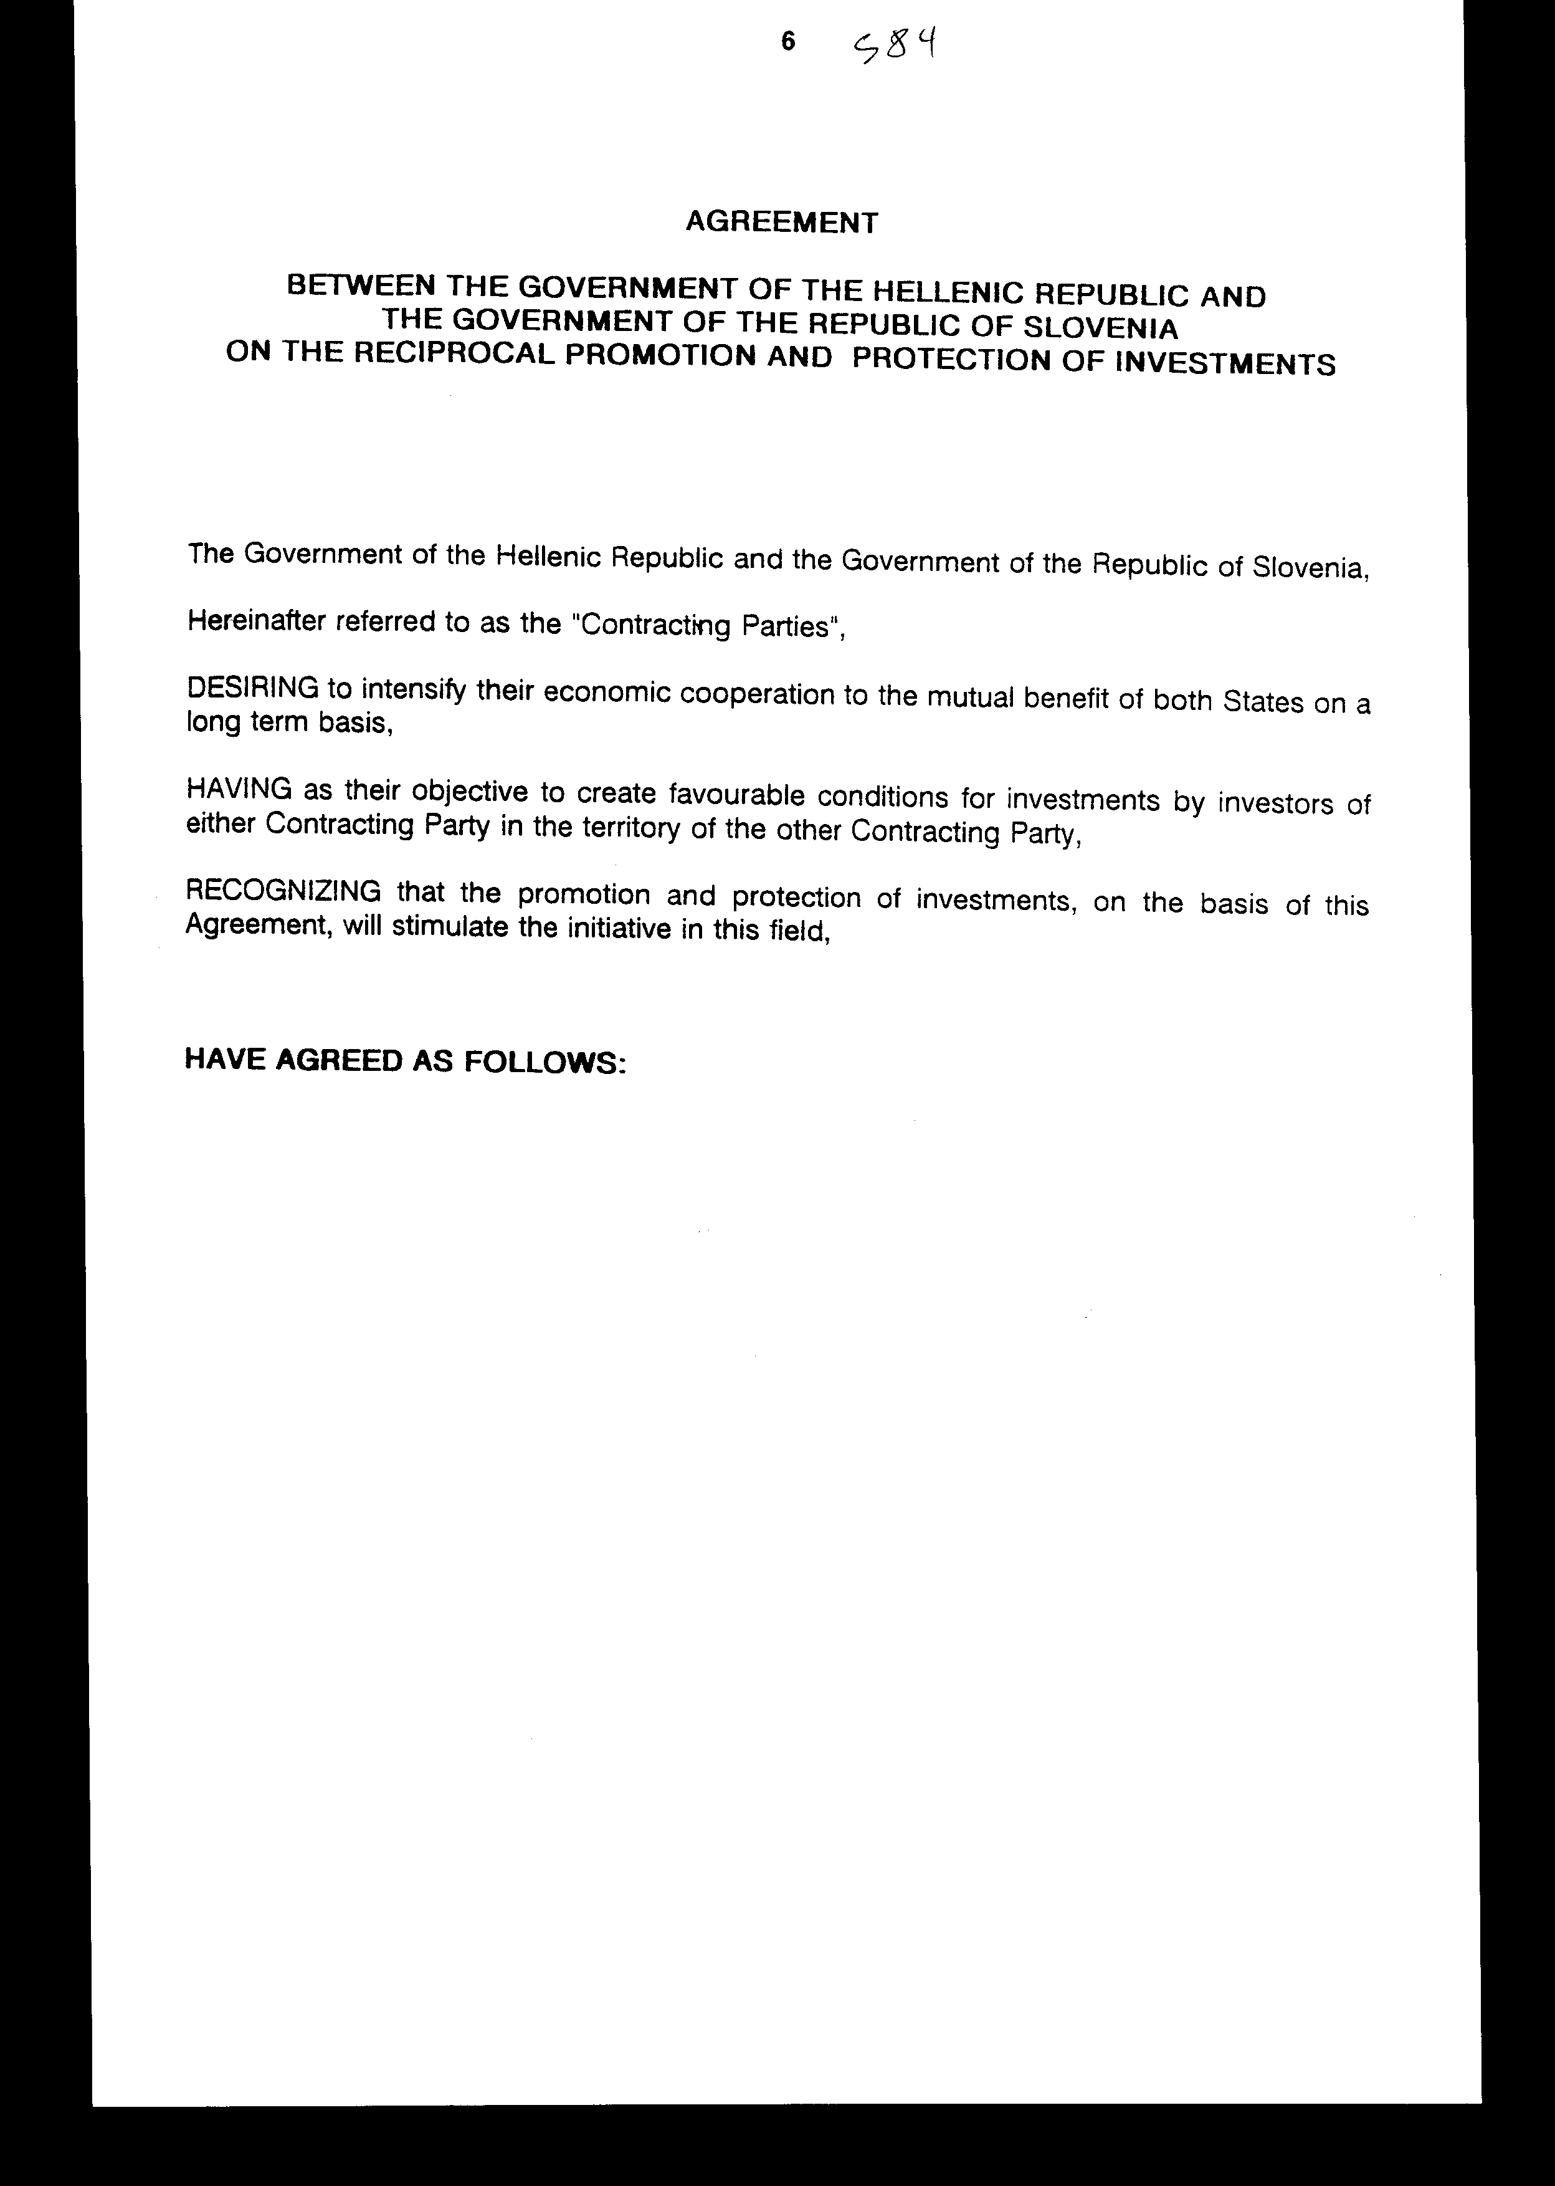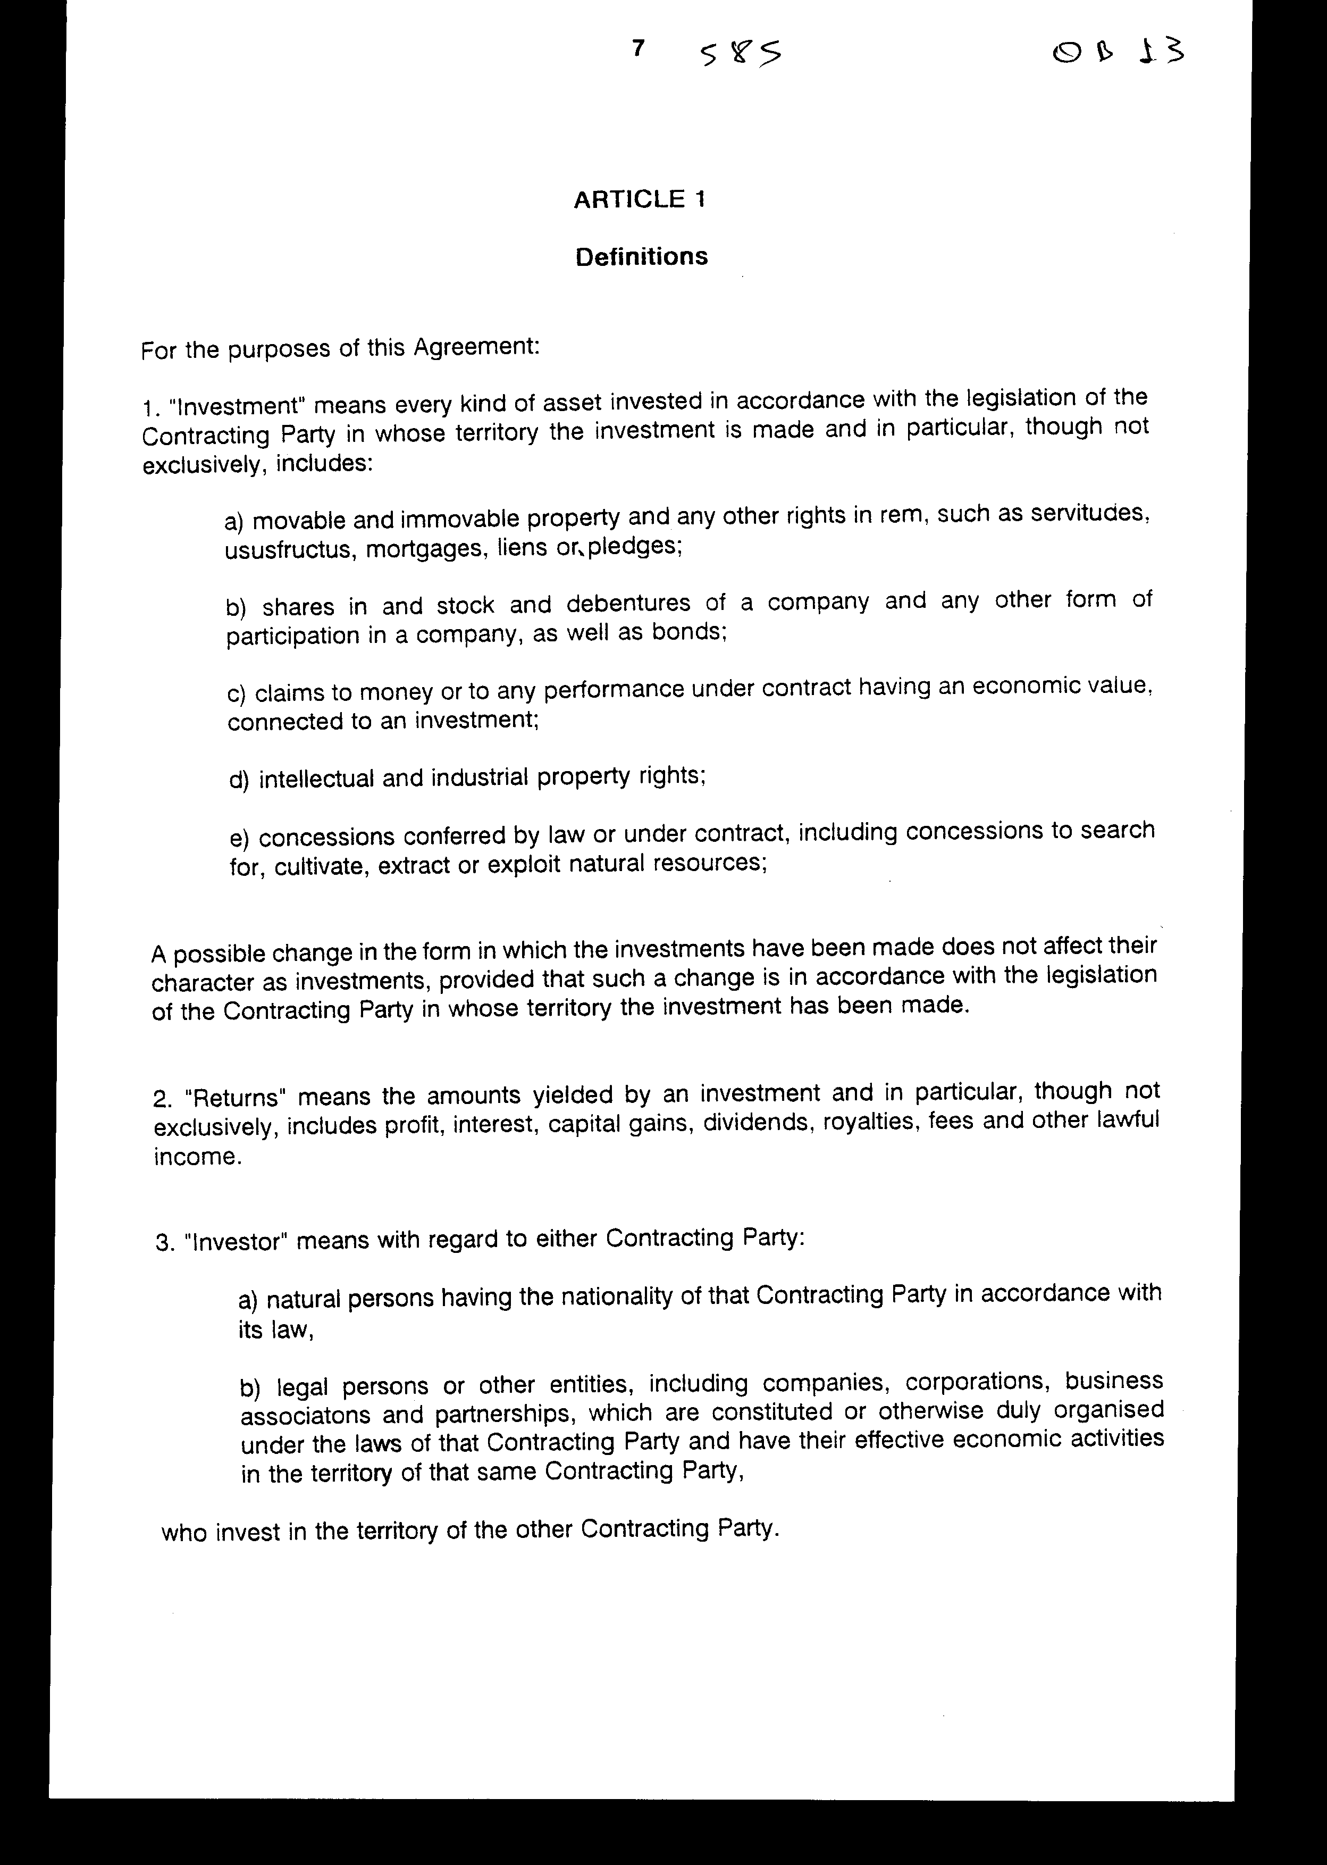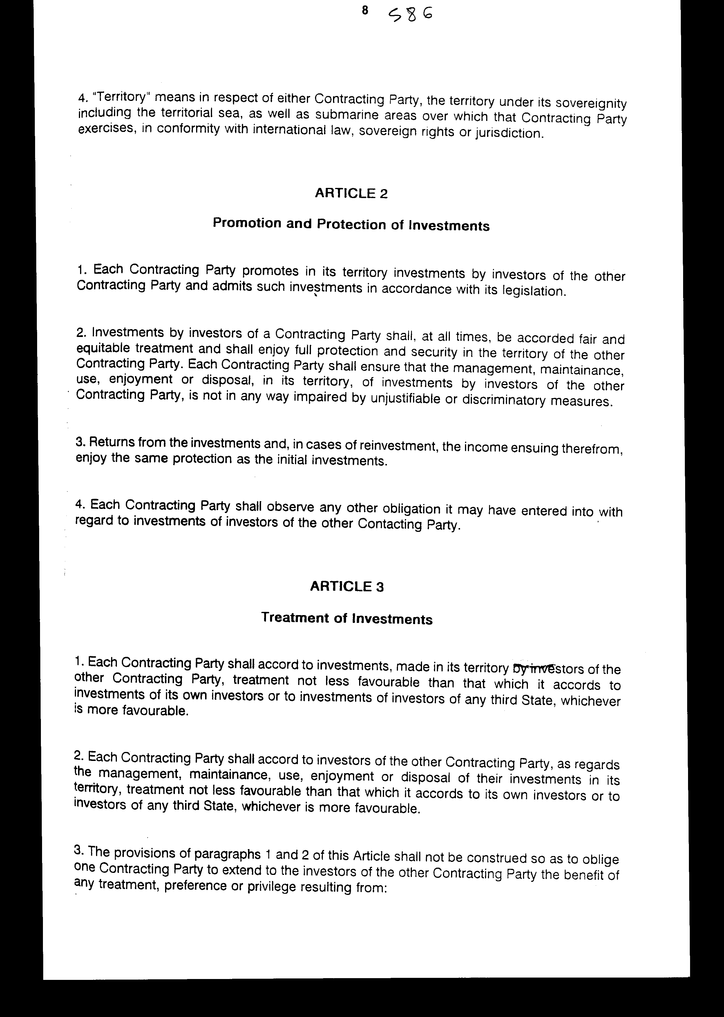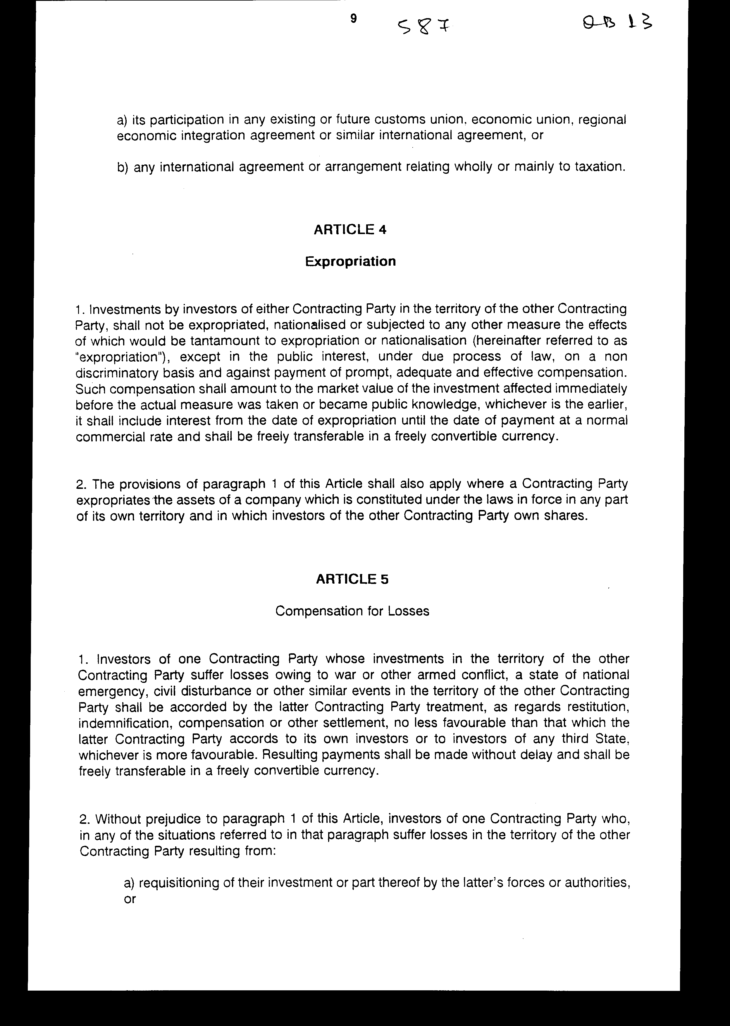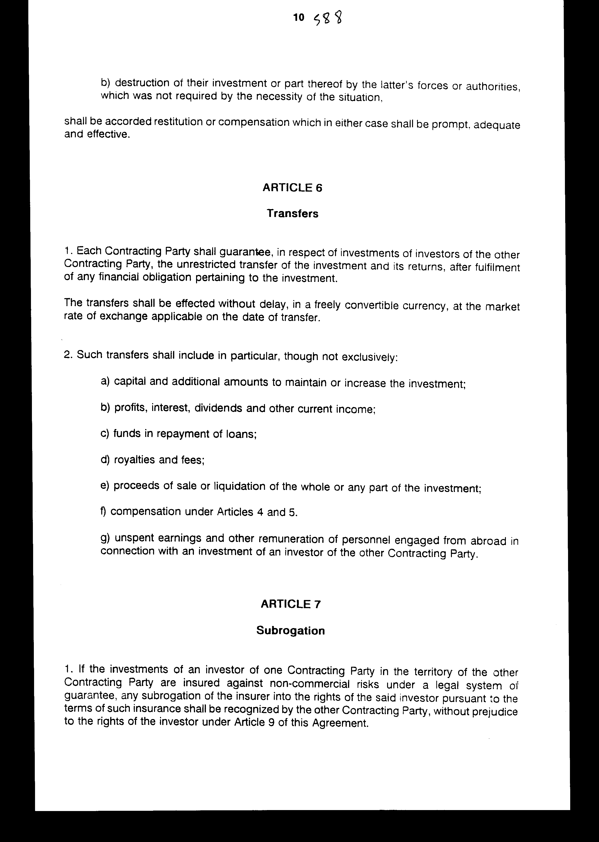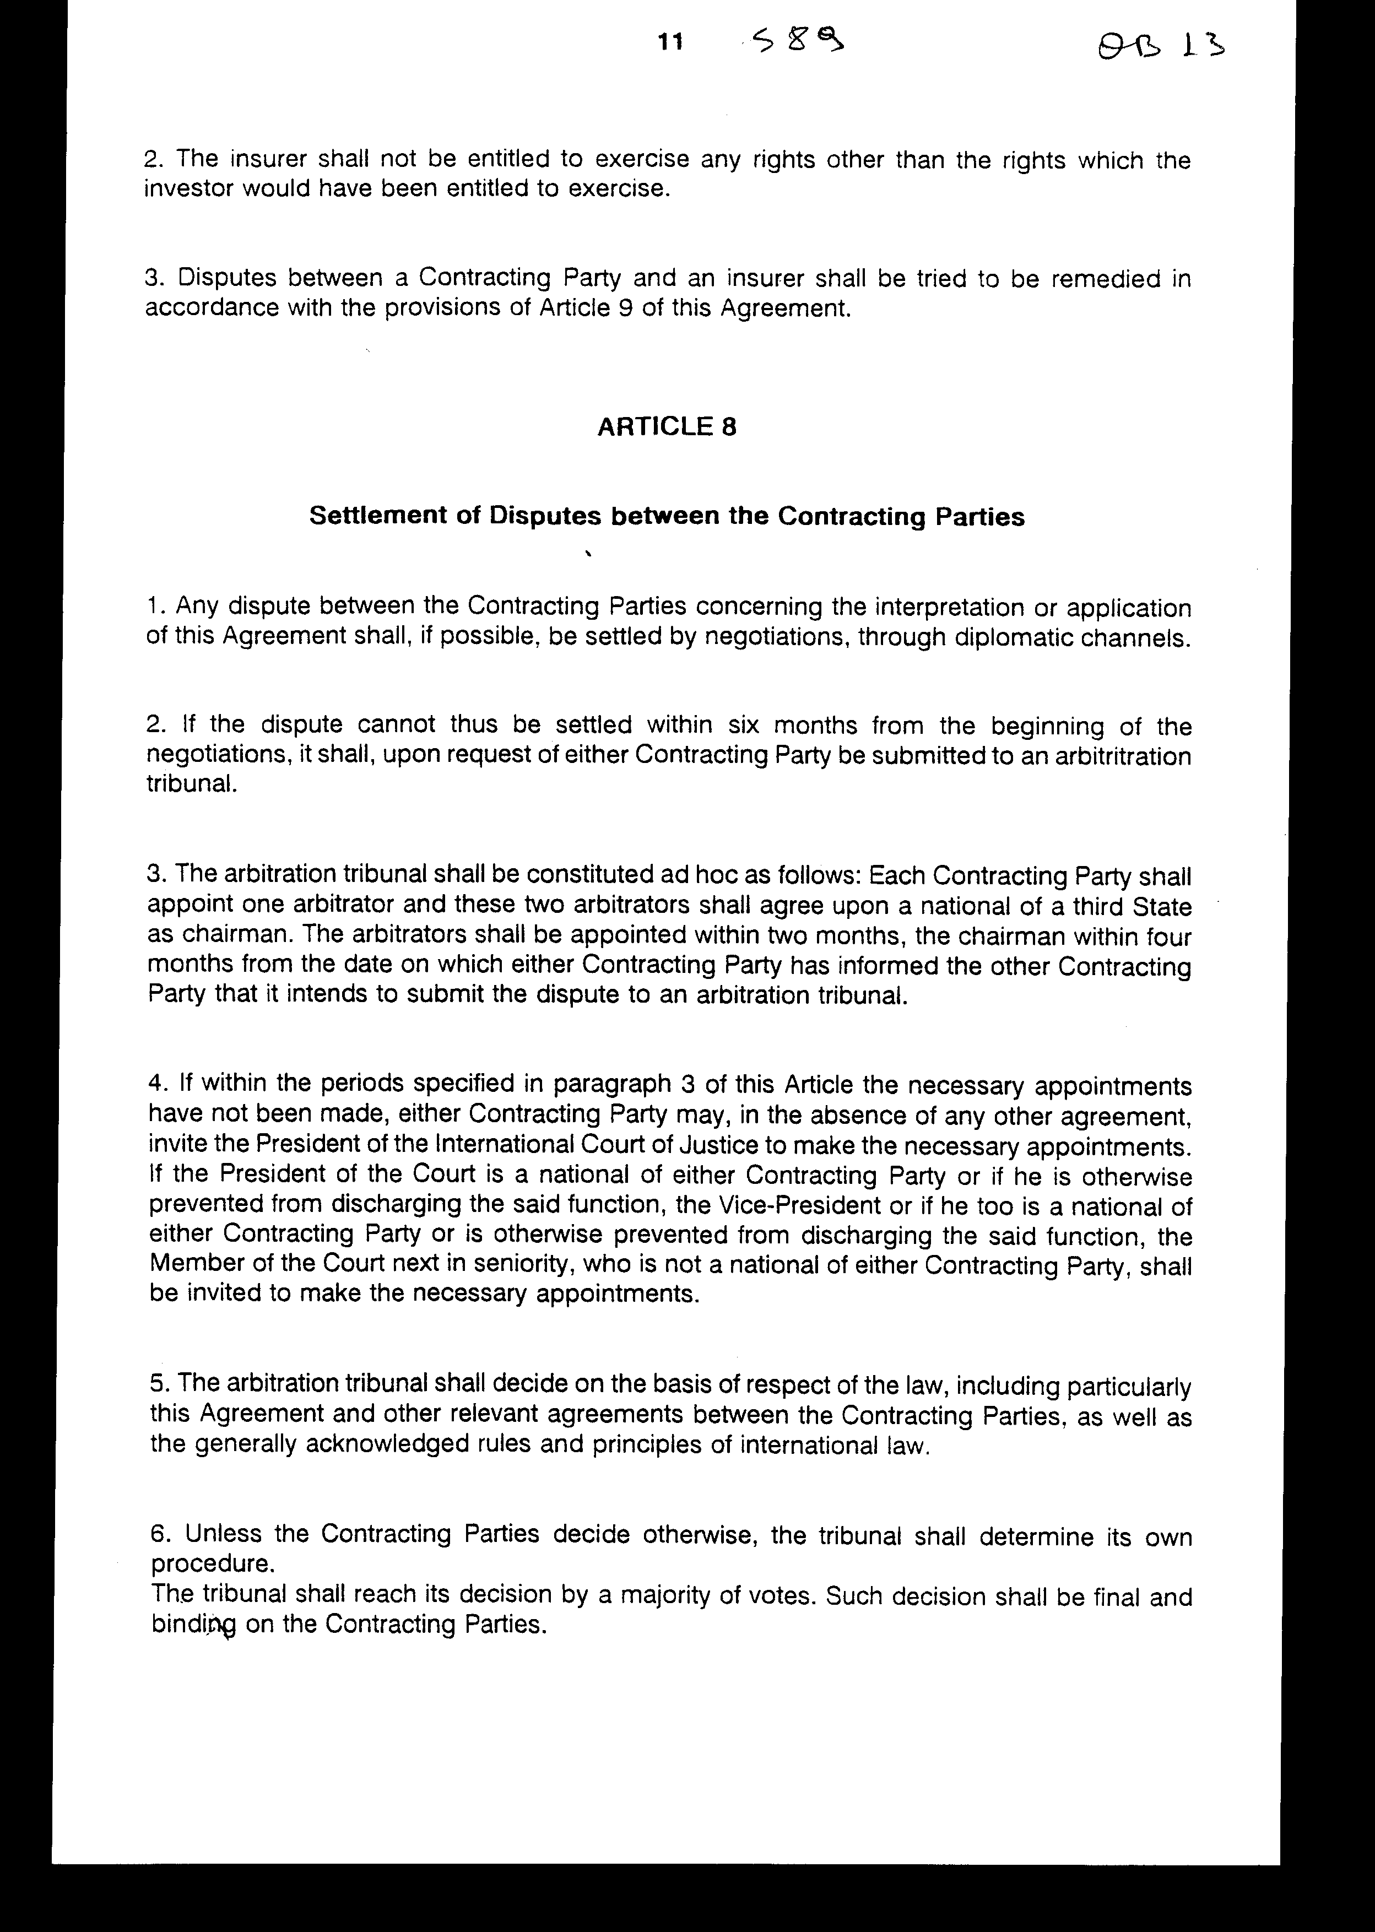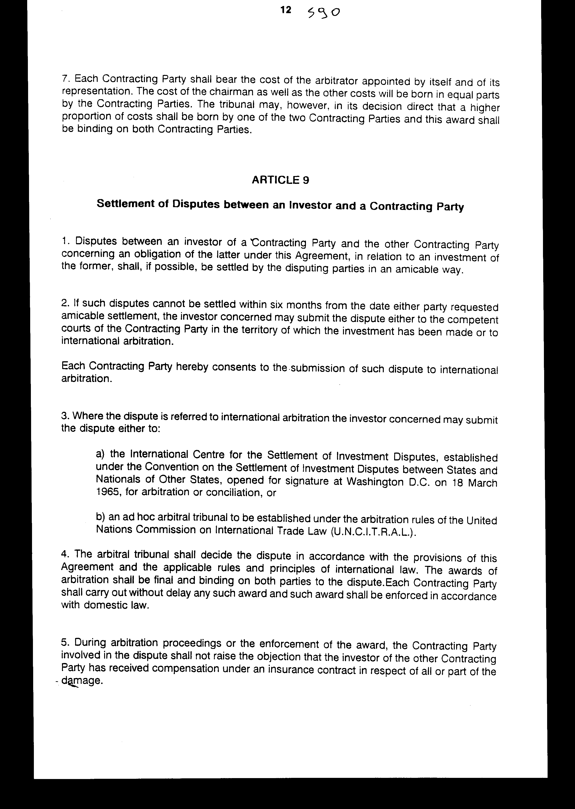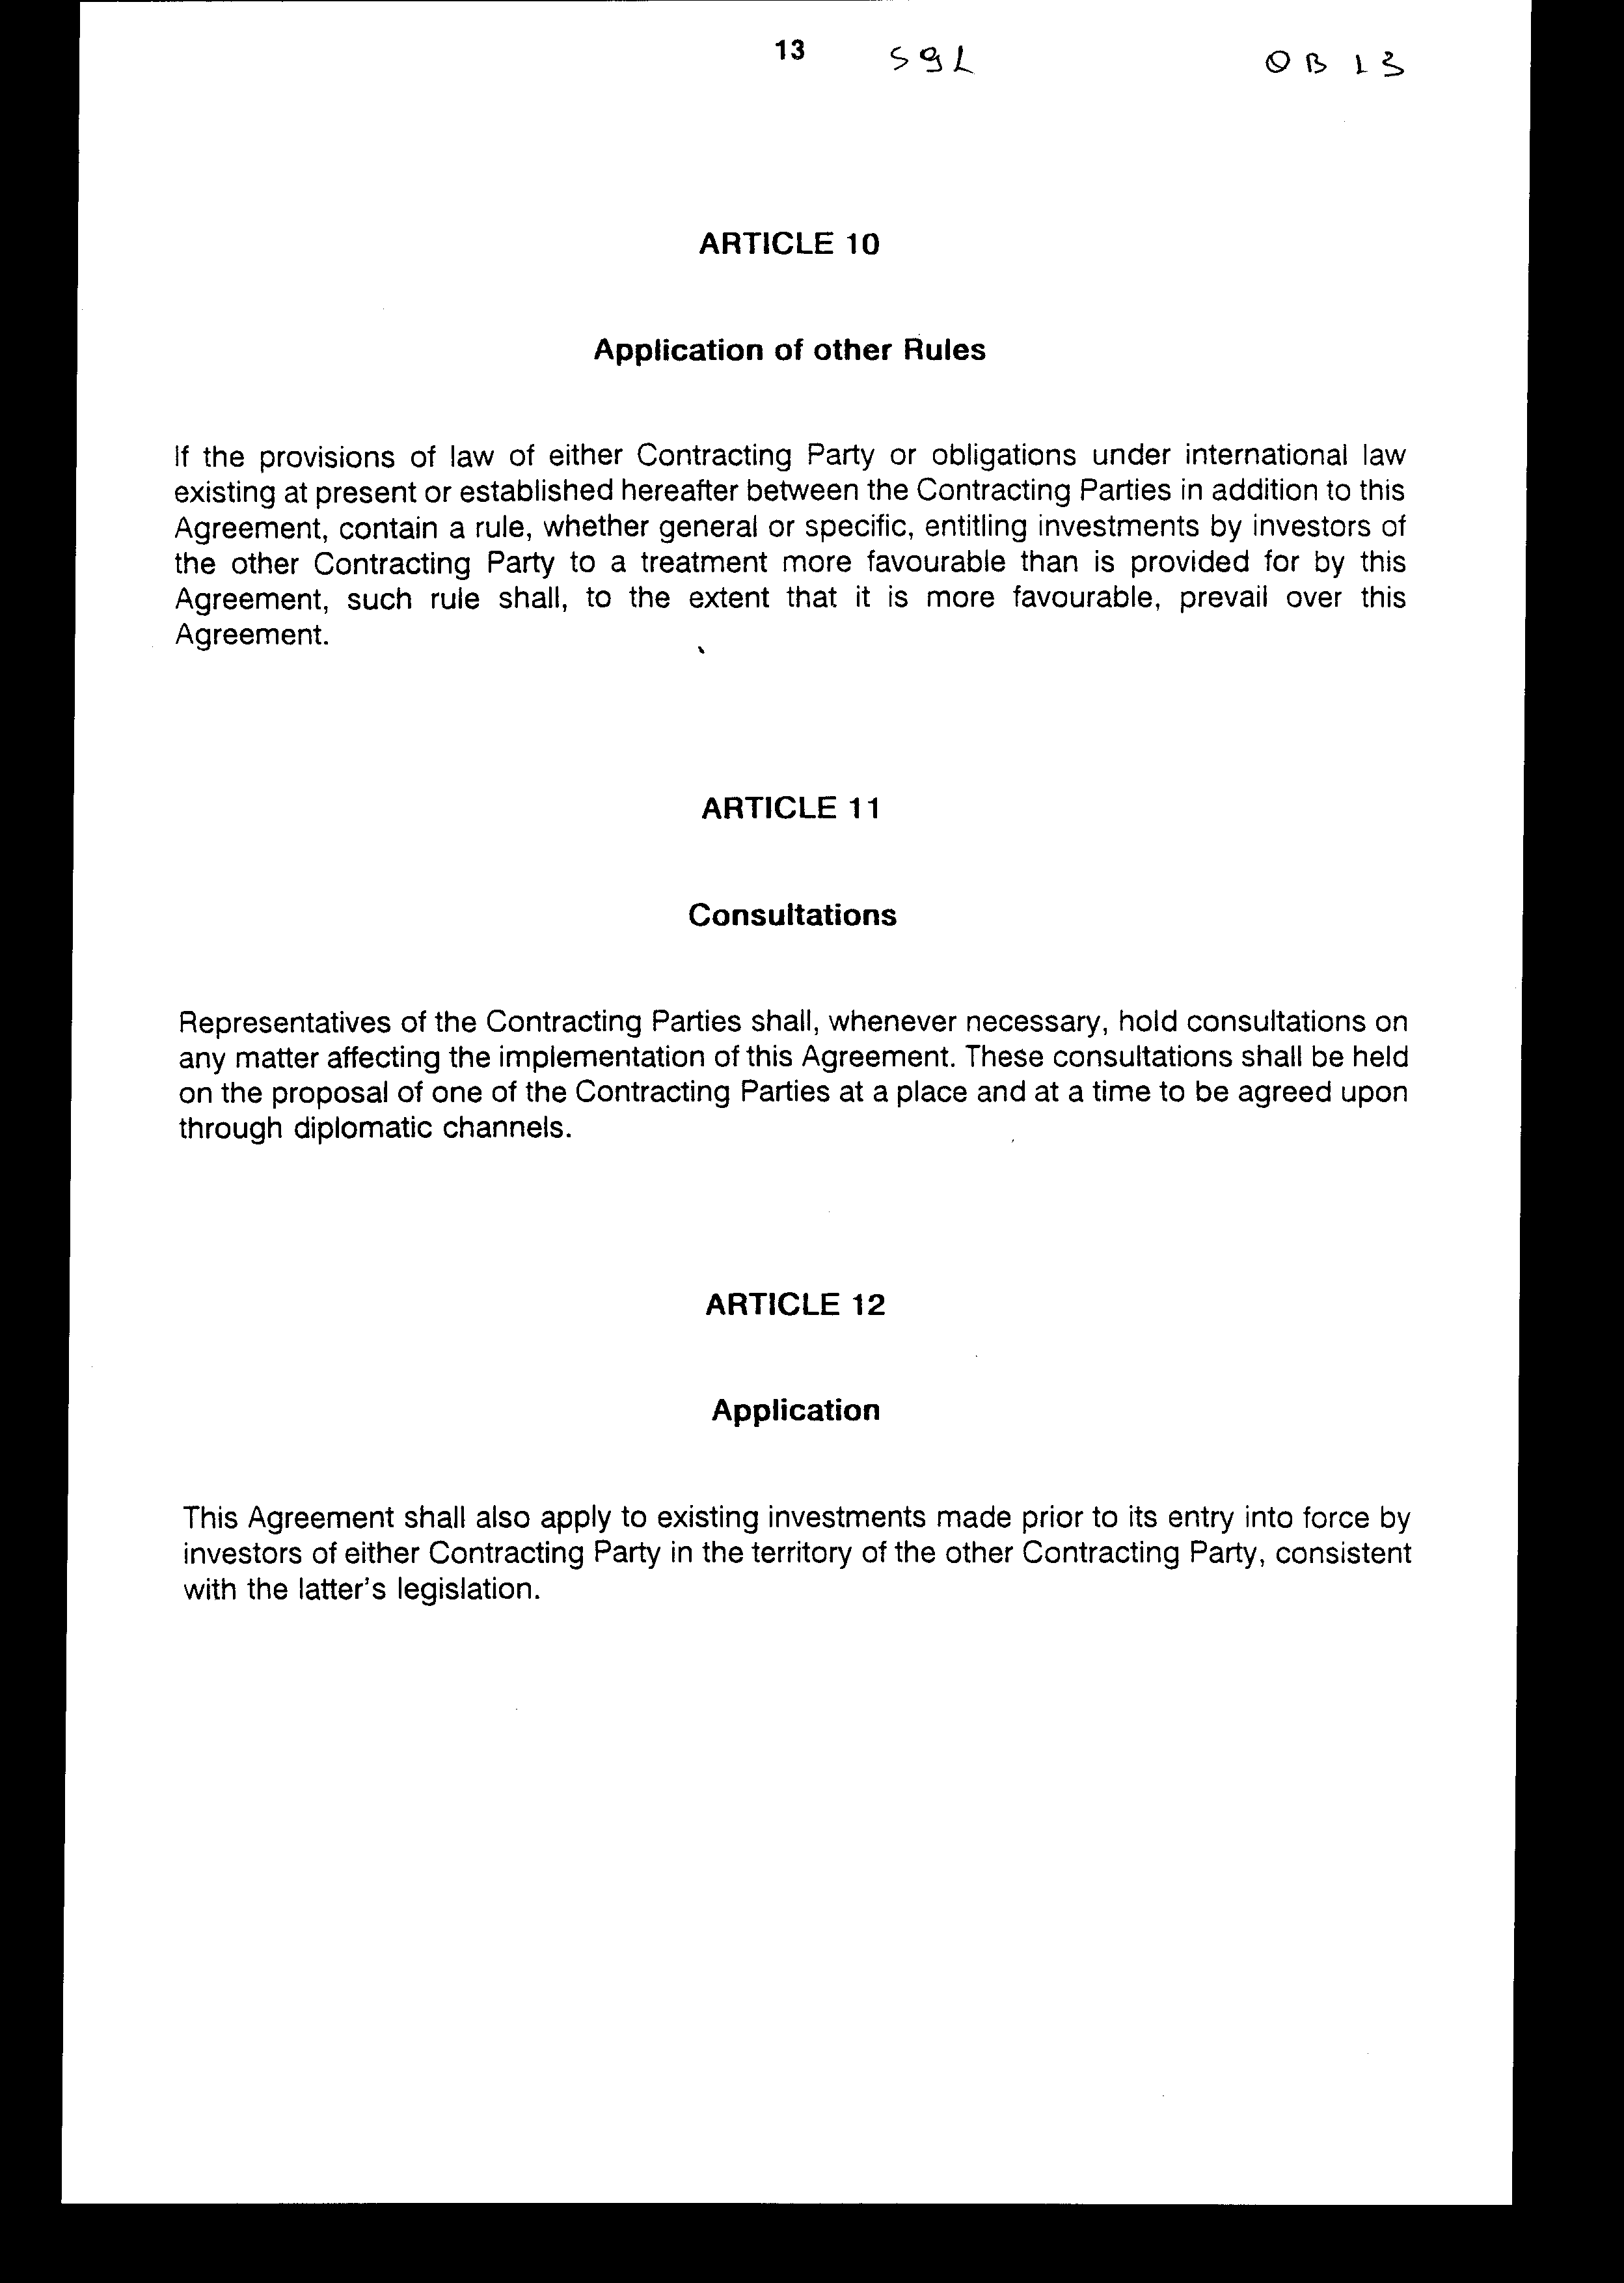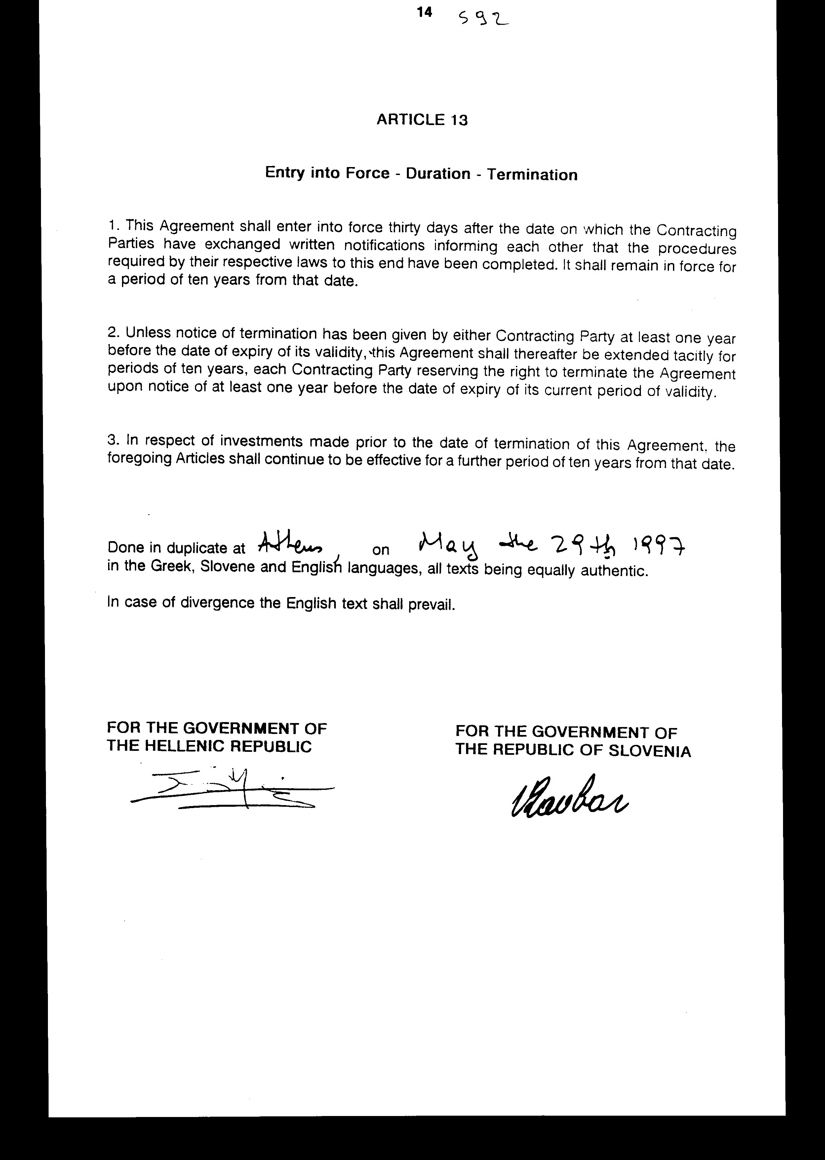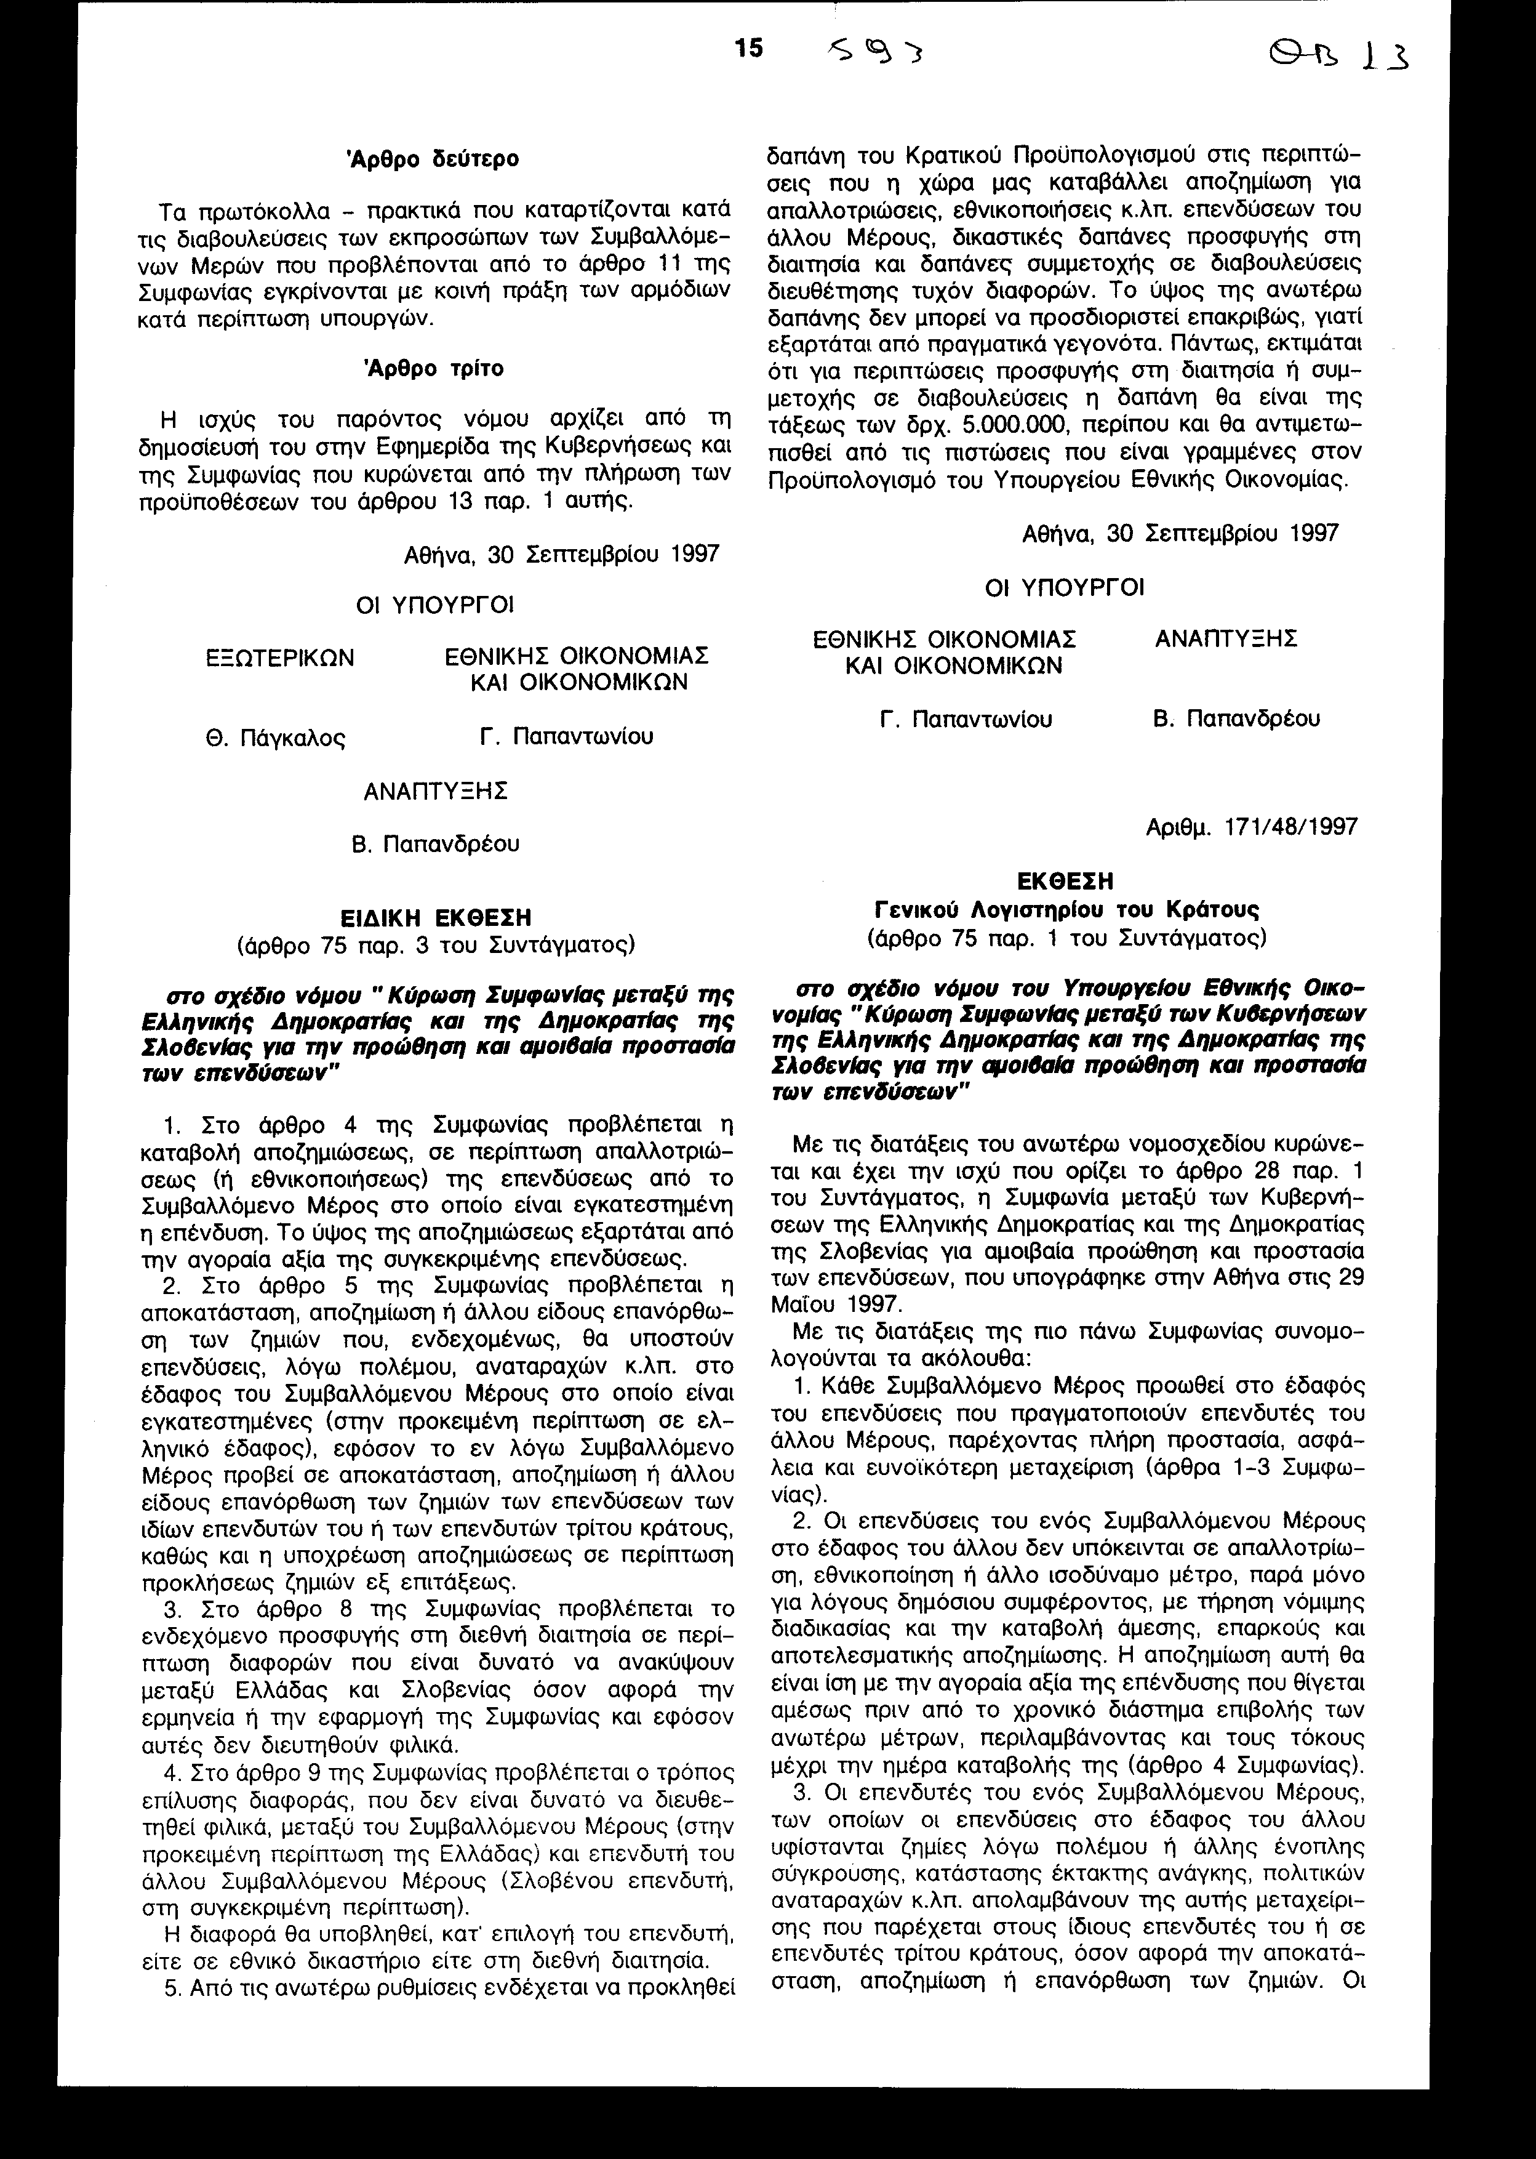
Άρθρο δεύτερο

Τα πρωτόκολλα - πρακτικά που καταρτίζονται κατά τις διαβουλεύσεις των εκπροσώπων των Συμβαλλόμενων Μερών που προβλέπονται από το άρθρο 11 της Συμφωνίας εγκρίνονται με κοινή πράξη των αρμόδιων κατά περίπτωση υπουργών.

Άρθρο τρίτο

Η ισχύς του παρόντος νόμου αρχίζει από τη δημοσίευσή του στην Εφημερίδα της Κυβερνήσεως και της Συμφωνίας που κυρώνεται από την πλήρωση των προϋποθέσεων του άρθρου 13 παρ. 1 αυτής.

Αθήνα, 30 Σεπτεμβρίου 1997

ΟΙ ΥΠΟΥΡΓΟΙ

ΕΞΩΤΕΡΙΚΩΝ ΕΘΝΙΚΗΣ ΟΙΚΟΝΟΜΙΑΣ
ΚΑΙ ΟΙΚΟΝΟΜΙΚΩΝ
Θ. Πάγκαλος Γ. Παπαντωνίου

ΑΝΑΠΤΥΞΗΣ
Β. Παπανδρέου

ΕΙΔΙΚΗ ΕΚΘΕΣΗ
(άρθρο 75 παρ. 3 του Συντάγματος)

στο σχέδιο νόμου " Κύρωση Συμφωνίας μεταξύ της Ελληνικής Δημοκρατίας και της Δημοκρατίας της Σλοβενίας για την προώθηση και αμοιβαία προστασία των επενδύσεων"

1. Στο άρθρο 4 της Συμφωνίας προβλέπεται η καταβολή αποζημιώσεως, σε περίπτωση απαλλοτριώσεως (ή εθνικοποιήσεως) της επενδύσεως από το Συμβαλλόμενο Μέρος στο οποίο είναι εγκατεστημένη η επένδυση. Το ύψος της αποζημιώσεως εξαρτάται από την αγοραία αξία της συγκεκριμένης επενδύσεως.
2. Στο άρθρο 5 της Συμφωνίας προβλέπεται η αποκατάσταση, αποζημίωση ή άλλου είδους επανόρθωση των ζημιών που, ενδεχομένως, θα υποστούν επενδύσεις, λόγω πολέμου, αναταραχών κ.λπ. στο έδαφος του Συμβαλλόμενου Μέρους στο οποίο είναι εγκατεστημένες (στην προκειμένη περίπτωση σε ελληνικό έδαφος), εφόσον το εν λόγω Συμβαλλόμενο Μέρος προβεί σε αποκατάσταση, αποζημίωση ή άλλου είδους επανόρθωση των ζημιών των επενδύσεων των ιδίων επενδυτών του ή των επενδυτών τρίτου κράτους, καθώς και η υποχρέωση αποζημιώσεως σε περίπτωση προκλήσεως ζημιών εξ επιτάξεως.
3. Στο άρθρο 8 της Συμφωνίας προβλέπεται το ενδεχόμενο προσφυγής στη διεθνή διαιτησία σε περίπτωση διαφορών που είναι δυνατό να ανακύψουν μεταξύ Ελλάδας και Σλοβενίας όσον αφορά την ερμηνεία ή την εφαρμογή της Συμφωνίας και εφόσον αυτές δεν διευθετηθούν φιλικά.
4. Στο άρθρο 9 της Συμφωνίας προβλέπεται ο τρόπος επίλυσης διαφοράς, που δεν είναι δυνατό να διευθετηθεί φιλικά, μεταξύ του Συμβαλλόμενου Μέρους (στην προκειμένη περίπτωση της Ελλάδας) και επενδυτή του άλλου Συμβαλλόμενου Μέρους (Σλοβένου επενδυτή, στη συγκεκριμένη περίπτωση).
Η διαφορά θα υποβληθεί, κατ' επιλογή του επενδυτή, είτε σε εθνικό δικαστήριο είτε στη διεθνή διαιτησία.
5. Από τις ανωτέρω ρυθμίσεις ενδέχεται να προκληθεί δαπάνη του Κρατικού Προϋπολογισμού στις περιπτώσεις που η χώρα μας καταβάλλει αποζημίωση για απαλλοτριώσεις, εθνικοποιήσεις κ.λπ. επενδύσεων του άλλου Μέρους, δικαστικές δαπάνες προσφυγής στη διαιτησία και δαπάνες συμμετοχής σε διαβουλεύσεις διευθέτησης τυχόν διαφορών. Το ύψος της ανωτέρω δαπάνης δεν μπορεί να προσδιοριστεί επακριβώς, γιατί εξαρτάται από πραγματικά γεγονότα. Πάντως, εκτιμάται ότι για περιπτώσεις προσφυγής στη διαιτησία ή συμμετοχής σε διαβουλεύσεις η δαπάνη θα είναι της τάξεως των δρχ. 5.000.000, περίπου και θα αντιμετωπισθεί από τις πιστώσεις που είναι γραμμένες στον Προϋπολογισμό του Υπουργείου Εθνικής Οικονομίας.

Αθήνα, 30 Σεπτεμβρίου 1997

ΟΙ ΥΠΟΥΡΓΟΙ

ΕΘΝΙΚΗΣ ΟΙΚΟΝΟΜΙΑΣ ΑΝΑΠΤΥΞΗΣ
ΚΑΙ ΟΙΚΟΝΟΜΙΚΩΝ
Γ. Παπαντωνίου Β. Παπανδρέου

Αριθμ. 171/48/1997
ΕΚΘΕΣΗ
Γενικού Λογιστηρίου του Κράτους
(άρθρο 75 παρ. 1 του Συντάγματος)

στο σχέδιο νόμου του Υπουργείου Εθνικής Οικονομίας " Κύρωση Συμφωνίας μεταξύ των Κυβερνήσεων της Ελληνικής Δημοκρατίας και της Δημοκρατίας της Σλοβενίας για την αμοιβαία προώθηση και προστασία των επενδύσεων"

Με τις διατάξεις του ανωτέρω νομοσχεδίου κυρώνεται και έχει την ισχύ που ορίζει το άρθρο 28 παρ. 1 του Συντάγματος, η Συμφωνία μεταξύ των Κυβερνήσεων της Ελληνικής Δημοκρατίας και της Δημοκρατίας της Σλοβενίας για αμοιβαία προώθηση και προστασία των επενδύσεων, που υπογράφηκε στην Αθήνα στις 29 Μαΐου 1997.
Με τις διατάξεις της πιο πάνω Συμφωνίας συνομολογούνται τα ακόλουθα:
1. Κάθε Συμβαλλόμενο Μέρος προωθεί στο έδαφός του επενδύσεις που πραγματοποιούν επενδυτές του άλλου Μέρους, παρέχοντας πλήρη προστασία, ασφάλεια και ευνοϊκότερη μεταχείριση (άρθρα 1-3 Συμφωνίας).
2. Οι επενδύσεις του ενός Συμβαλλόμενου Μέρους στο έδαφος του άλλου δεν υπόκεινται σε απαλλοτρίωση, εθνικοποίηση ή άλλο ισοδύναμο μέτρο, παρά μόνο για λόγους δημόσιου συμφέροντος, με τήρηση νόμιμης διαδικασίας και την καταβολή άμεσης, επαρκούς και αποτελεσματικής αποζημίωσης. Η αποζημίωση αυτή θα είναι ίση με την αγοραία αξία της επένδυσης που θίγεται αμέσως πριν από το χρονικό διάστημα επιβολής των ανωτέρω μέτρων, περιλαμβάνοντας και τους τόκους μέχρι την ημέρα καταβολής της (άρθρο 4 Συμφωνίας).
3. Οι επενδυτές του ενός Συμβαλλόμενου Μέρους, των οποίων οι επενδύσεις στο έδαφος του άλλου υφίστανται ζημίες λόγω πολέμου ή άλλης ένοπλης σύγκρουσης, κατάστασης έκτακτης ανάγκης, πολιτικών αναταραχών κ.λπ. απολαμβάνουν της αυτής μεταχείρισης που παρέχεται στους ίδιους επενδυτές του ή σε επενδυτές τρίτου κράτους, όσον αφορά την αποκατάσταση, αποζημίωση ή επανόρθωση των ζημιών. Οι πληρωμές που θα προκύψουν καταβάλλονται αμέσως και μεταφέρονται ελεύθερα.
Σε περίπτωση που οι επενδύσεις είναι ασφαλισμένες για μη εμπορικούς κινδύνους, κάθε υποκατάσταση του ασφαλιστή στα δικαιώματα του εν λόγω επενδυτή αναγνωρίζεται από το άλλο Μέρος, εφόσον δεν θίγονται τα δικαιώματα του επενδυτή (άρθρα 5 και 7 Συμφωνίας).
4. Κάθε Συμβαλλόμενο Μέρος εγγυάται την ανεμπόδιστη μεταφορά των επενδύσεων και την απόδοσή τους στο άλλο Μέρος χωρίς καθυστέρηση και σε ελεύθερα μετατρέψιμο νόμισμα. Η μεταφορά πραγματοποιείται μετά την πληρωμή όλων των σχετικών φόρων και περιλαμβάνει, μεταξύ άλλων κεφάλαιο, κέρδη, τόκους, δικαιώματα πνευματικής και βιομηχανικής ιδιοκτησίας, αποζημίωση κ.λπ. (άρθρο 6 Συμφωνίας).
5. Κάθε διαφορά μεταξύ των Συμβαλλόμενων Μερών που θα προκύψει κατά την ερμηνεία ή εφαρμογή της Συμφωνίας επιλύεται με διαπραγματεύσεις δια της διπλωματικής οδού ή, εάν αυτό δεν καταστεί δυνατόν, υποβάλλεται σε διαιτητικό δικαστήριο μετά από αίτησή τους.
Καθορίζεται η διαδικασία και ο τρόπος συγκρότησης και λειτουργίας του δικαστηρίου, η απόφαση του οποίου είναι τελική και δεσμευτική για τα Μέρη. Το κόστος αμοιβής του διαιτητή και κάθε άλλη δαπάνη φέρουν εξίσου τα δύο Μέρη, εκτός και αν ορίσει διαφορετικά το δικαστήριο. Εξάλλου, κάθε φορά που κρίνεται απαραίτητο διεξάγονται διαβουλεύσεις για την επίλυση θεμάτων της Συμφωνίας μεταξύ εκπροσώπων των Συμβαλλόμενων Μερών, κατόπιν προτάσεως αυτών σε χρόνο και τόπο που συμφωνούνται δια της διπλωματικής οδού (άρθρα 8 και 11 Συμφωνίας σε συνδυασμό με το άρθρο δεύτερο του νομοσχεδίου).
6. Κάθε διαφορά μεταξύ επενδυτή του ενός Συμβαλλόμενου Μέρους και του άλλου Μέρους σχετικά με την επένδυση επιλύεται, κατά το δυνατόν φιλικά.
Αν η διαφορά δεν επιλυθεί, ο ενδιαφερόμενος επενδυτής εντός έξι (6) μηνών μπορεί να υποβάλλει τη διαφορά είτε στο αρμόδιο δικαστήριο του Συμβαλλόμενου Μέρους, στο έδαφος του οποίου έχει πραγματοποιηθεί η επένδυση, είτε στη διεθνή διαιτησία (στο Διεθνές Κέντρο για το Διακανονισμό των Διαφορών εξ Επενδύσεων ή σε ad hoc διαιτητικό δικαστήριο). Οι διαιτητικές αποφάσεις είναι τελεσίδικες και δεσμευτικές για τα Μέρη της διαφοράς (άρθρο 9 Συμφωνίας).
7. Εφόσον στη νομοθεσία κάθε Συμβαλλόμενου Μέρους περιλαμβάνονται ρυθμίσεις που παρέχουν ευνοϊκότερη μεταχείριση για τους επενδυτές του άλλου Μέρους, τότε οι ρυθμίσεις αυτές υπερισχύουν των αντιστοίχων της Συμφωνίας (άρθρο 10 Συμφωνίας).
8. Καθορίζεται το πεδίο εφαρμογής της Συμφωνίας (ισχύει και για τις επενδύσεις που πραγματοποιήθηκαν πριν από τη θέση της σε ισχύ), η έναρξη και η διάρκεια ισχύος αυτής, ο τρόπος καταγγελίας της κ.λπ. (άρθρα 12, 13 Συμφωνίας σε συνδυασμό με το άρθρο τρίτο του νομοσχεδίου).
Από τις προτεινόμενες διατάξεις ενδέχεται να προκληθεί δαπάνη του Κρατικού Προϋπολογισμού στις περιπτώσεις που η Χώρα μας ως Συμβαλλόμενο Μέρος καταβάλει: (α) αποζημίωση για απαλλοτριώσεις, εθνικοποιήσεις ή ζημίες λόγω πολέμου ή άλλης έκτακτης ανάγκης των επενδύσεων των επενδυτών του άλλου μέρους κ.λπ. (άρθρα 4 και 5), (β) δικαστικές δαπάνες (κατά το ποσό που της αναλογεί), λόγω προσφυγής της στη διαιτησία για διευθέτηση διαφορών που θα ανακύψουν με το άλλο μέρος όσον αφορά την εφαρμογή της Συμφωνίας αυτής ή διαφορών μεταξύ επενδυτών της και του άλλου Μέρους (άρθρα 8,9) και (γ) δαπάνες για τη συμμετοχή της σε διαβουλεύσεις διεξαγόμενες για την επίλυση θεμάτων της παραπάνω Συμφωνίας (φιλοξενία εκπροσώπων του άλλου Μέρους σε περίπτωση διεξαγωγής των διαβουλεύσεων στη χώρα μας ή καταβολή οδοιπορικών εξόδων στους εκπροσώπους μας σε περίπτωση που θα συμμετάσχουν σε διαβουλεύσεις διεξαγόμενες στην αλλοδαπή)(άρθρο 11).
Το ύψος της ανωτέρω δαπάνης δεν μπορεί να προσδιοριστεί επακριβώς, γιατί εξαρτάται από πραγματικά γεγονότα. Πάντως, εκτιμάται ότι για περιπτώσεις προσφυγής στη διαιτησία ή συμμετοχής σε διαβουλεύσεις η δαπάνη αυτή θα είναι της τάξεως των δρχ. 5.000.000, περίπου.

Αθήνα, 6 Αυγούστου 1997

Ο Γενικός Διευθυντής
Διονύσιος Ρίζος

